**BAB I**

**PENDAHULUAN**

1. **Latar Belakang Masalah**

Pendidikan memegang peranan penting dalam mempersiapkan sumber daya manusia yang berkualitas. Oleh karena itu pendidikan hendaknya dikelola, baik secara kualitas maupun kuantitas. Pendidikan dapat mengembangkan potensi yang dimiliki oleh siswa sehingga mampu memecahkan masalah kehidupan yang dihadapi. Guru dalam menjalankan tugasnya harus senantiasa memperhatikan perkembangan siswa sehingga tercipta lingkungan belajar yang efektif dan optimal. Seiring dengan berjalannya waktu hal tersebut belum sepenuhnya sesuai dengan harapan, baik pada tahap pelaksanaan, perbaikan dan perubahan dari berbagai pihak terus diupayakan demi tercapainya tujuan pendidikan yang diharapkan. Undang-Undang Republik Indonesia Nomor 14 Tahun 2005 tentang Guru dan Dosen pada pasal 1 ayat (1) menjelaskan bahwa:

Guru adalah pendidik profesional dengan tugas utama mendidik, mengajar, membimbing, mengarahkan, melatih, menilai dan mengevaluasi peserta didik pada pendidikan anak usia dini jalur pendidikan formal, pendidikan dasar, dan pendidikan menengah.

Upaya guru mendidik, membimbing, mengajar, dan melatih anak didik bukanlah suatu hal yang sangat mudah. Pekerjaan ini membutuhkan pengalaman yang banyak dan keseriusan. Berlangsungnya proses belajar mengajar, dituntut seorang guru memiliki strategi, agar siswa dapat belajar secara efektif dan efisien demi tercapainya suatu tujuan pembelajaran sebagaimana yang diharapkan. Tujuan guru mengajar adalah untuk mengadakan sebuah perubahan yang dikehendaki dalam tingkah laku siswa. Perubahan tersebut dilakukan seorang guru dengan menggunakan suatu strategi mengajar untuk mencapai tujuan dengan memilih model yang tepat.

Dunia pendidikan khususnya pendidikan di Indonesia, kehadiran mata pelajaran Ilmu Pengetahuan Alam khususnya di tingkat Sekolah Dasar memiliki peranan sangat penting. Pendidikan IPA diharapkan dapat menjadi wahana bagi siswa untuk mempelajari diri sendiri dan alam sekitar dalam kehidupan sehari-hari. Mata pelajaran IPA di Sekolah Dasar merupakan salah satu program pembelajaran yang bertujuan untuk mengembangkan rasa ingin tahu, sikap positif dan kesadaran tentang adanya hubungan yang saling mempengaruhi antara IPA, lingkungan, teknologi dan masyarakat serta dapat memecahkan masalah dan membuat keputusan yang berhubungan dengan kehidupan sehari-hari. IPA merupakan ilmu pengetahuan tentang gejala alam yang dituangkan berupa fakta, konsep, prinsip dan hukum yang teruji kebenarannya dan melalui suatu rangkaian kegiatan dalam model ilmiah.

Ely, (2015: 18) mengemukakan bahwa:

IPA adalah suatu pengetahuan teoritis yang diperoleh atau disusun dengan cara yang khas atau khusus, yaitu melakukan observasi eksperimentasi, penyimpulan, penyusunan teori dan demikian seterusnya kait mengkait antara yang satu dengan yang lainnya.

Pentingnya pendidikan bagi siswa, mengharuskan guru melaksanakan fungsi dan perannya dengan baik. Dalam pembelajaran IPA sangat dibutuhkan keterampilan dari seorang pendidik atau guru dalam menyampaikan materi ajar agar siswa dapat dengan mudah memahami materi yang disampaikan. Oleh karena itu seorang guru dituntut untuk mengadakan pembaharuan dalam proses pembelajaran, khususnya dalam pembelajaran IPA. Namun hasil belajar siswa yang menjadi tolok ukur keberhasilan, masih jauh dari yang diharapkan.

Berdasarkan hasil observasi di kelas IV SD Inpres Beru Kecamatan Mattiro Sompe Kabupaten Pinrang pada tanggal 17-19 Oktober 2017. Rendahnya hasil pembelajaran IPA disebabkan oleh faktor guru dan siswa, dilaporkan bahwa: (1) guru kurang memberikan kesempatan pada siswa untuk mengungkapkan inspirasi, ide, kreatifitas, dan seluruh sikap intelektual yang ada pada dirinya; (2) guru kurang memunculkan sikap antusias melakukan tindakan belajar; dan (3) guru kurang mengembangkan, dan mengkomunikasikan pengalaman belajar kepada siswa untuk melakukan percobaan sebagai salah satu upaya untuk memahami konsep dalam proses pembelajaran IPA. Proses pembelajaran tersebut memberikan dampak yang sangat buruk bagi siswa di antaranya: (1) sebagian siswa kehilangan rasa percaya diri dalam pembelajaran dan saling mengganggu antar siswa lainnya; (2) kurangnya minat siswa untuk bekerja sendiri dan bekerja sama dengan orang lain; dan (3) siswa seringkali masih suka membicarakan kegiatan di luar materi pelajaran.

Selain dari proses pembelajaran yang kurang baik, peneliti juga menemukan nilai hasil belajar siswa pada ulangan semester I diperoleh data bahwa hasil belajar siswa dalam pembelajaran IPA masih rendah, belum mencapai nilai standar Kriteria Ketuntasan Maksimal (KKM) yang telah ditetapkan oleh guru kelas. Adapun nilai hasil belajar siswa kelas IV SD Inpres Beru Kecamatan Mattiro Sompe Kabupaten Pinrang diperoleh hasil ketuntasan belajar 57.89% yang artinya dibawah nilai standar pencapaian Kriteria Ketuntasan Maksimal (KKM) mata pelajaran IPA dari segi hasil adalah bila 70% dari jumlah siswa mendapatkan nilai ≥ 70, data tersebut diperoleh dari guru kelas IV SD Inpres Beru Kecamatan Mattiro Sompe Kabupaten Pinrang.

Rendahnya hasil belajar siswa pada mata pelajaran IPA di kelas IV SD Inpres Beru Kecamatan Mattiro Sompe Kabupaten Pinrang diperlukan solusi yang tepat untuk meningkatkan motivasi siswa sehingga hasil belajar mata pelajaran IPA akan meningkat. Salah satu cara untuk meningkatkan hasil belajar siswa adalah menerapkan model pembelajaran khususnya model pembelajaran *example non example.* Model pembelajaran *example non example* adalah model pembelajaran yang menggunakan media gambar dalam penyampaian materi pembelajaran yang bertujuan mendorong siswa untuk belajar berfikir kritis dengan jalan memecahkan permasalahan-permasalahan yang terkandung dalam contoh-contoh gambar yang disajikan. Media gambar merupakan salah satu alat yang digunakan dalam proses belajar mengajar yang dapat membantu mendorong siswa lebih melatih diri dalam mengembangkan pola pikirnya.

Menurut Huda (2015: 307) bahwa:

Model pembelajaran *example non example* merupakan model yang membelajarkan kepekaan siswa terhadap permasalahan yang ada disekitarnya melalui analisis contoh-contoh berupa gambar-gambar, foto atau kasus yang bermuatan masalah. Siswa diarahkan untuk mengidentifikasi masalah, mencari alternatif pemecahan masalah, dan menemukan cara pemecahan masalah yang paling efektif, serta melakukan tindak lanjut.

Model pembelajaran *example non example* menggunakan media gambar dalam penyampaian materi pembelajaran yang bertujuan mendorong siswa untuk belajar berfikir kritis dengan jalan memecahkan permasalahan-permasalahan yang terkandung dalam contoh-contoh gambar yang disajikan. Penggunaan media gambar ini disusun dan dirancang agar anak dapat menganalisis gambar tersebut menjadi sebuah bentuk diskripsi singkat mengenai apa yang ada didalam gambar. Penggunaan model pembelajaran *example non example* ini lebih menekankan pada konteks analisis siswa. Biasanya lebih dominan digunakan di kelas tinggi, namun dapat juga digunakan di kelas rendah dengan menekankan aspek psikoligis dan tingkat perkembangan siswa.

Hasil penelitian terdahulu yang dilaksanakan Damayanti (2013) mengemukakan bahwa: Model pembelajaran *example non example* dapat meningkatkan hasil belajar siswa pada mata pelajaran IPA kelas IV SD Inpres Unggulan BTN Pemda Kota Makassar. Aktivitas siswa dalam proses pembelajaran IPA melalui model pembelajaran *example non example* mengalami peningkatan. Pada siklus I menunjukkan kurang keseriusan siswa pada beberapa indikator kemudian pada siklus II sudah menunjukkan peningkatan yang signifikan mulai dari motivasi belajar dan hasil belajar siswa. Selanjutnya, hasil penelitian yang dilakukan Amin (2015) dapat simpulkan bahwa: “Penggunaan model pembelajaran *example non example* terbukti dapat meningkatkan hasil belajar siswa pada mata pelajaran IPA siswa kelas IV SDN 113 Balle Kecamatan Sinjai Utara Kabupaten Sinjai. Hal ini terlihat pada hasil belajar siswa dari kemampuan anak bekerjasama dalam setiap kelompok dan menjawab soal-soal yang diberikan.

Berkaitan dengan hal di atas, maka penulis terinspirasi untuk menerapkan model pembelajaran *example non example* sebagai upaya dalam meningkatkan hasil belajar siswa pada mata pelajaran IPA. Oleh karena itu, peneliti bermaksud untuk mengatasi masalah tersebut dengan melakukan penelitian dalam bentuk penelitian tindakan kelas (PTK) yang berjudul: Penerapan model pembelajaran *example non example* dalam meningkatkan hasil belajar siswa pada mata pelajaran IPA kelas IV SD Inpres Beru Kecamatan Mattiro Sompe Kabupaten Pinrang.

1. **Rumusan Masalah**

Berdasarkan latar belakang di atas dapat dirumuskan rumusan masalah sebagai berikut: Bagaimanakah penerapan model pembelajaran *example non example* dalam meningkatkan hasil belajar siswa pada mata pelajaran IPA di kelas IV SD Inpres Beru Kecamatan Mattiro Sompe Kabupaten Pinrang?

1. **Tujuan Penelitian**

Penelitian ini bertujuan untuk mendeskripsikan penerapan model pembelajaran *example non example* dalam meningkatkan hasil belajar siswa pada mata pelajaran IPA di kelas IV SD Inpres Beru Kecamatan Mattiro Sompe Kabupaten Pinrang.

1. **Manfaat Hasil Penelitian**

Manfaat yang diharapkan dari hasil penelitian tindakan kelas dengan penerapan model pembelajaran *example non example* adalah sebagai berikut:

1. Manfaat Teoretis
2. Bagi akademis atau lembaga, dapat memperoleh pengetahuan mengenai teori pembelajaran yang dapat dijadikan acuan untuk meningkatkan proses dan hasil belajar dalam pembelajaran IPA di Sekolah Dasar.
3. Bagi peneliti selanjutnya, diharapkan dapat menjadi landasan teoretis dalam pengembangan ilmu pengetahuan alam, sehingga dapat menjadi masukan dalam upaya mengkaji lebih luas tentang penggunaan model pembelajaran *example non example* sebagai model pembelajaran, khususnya dalam meningkatkan hasil belajar.
4. Manfaat Praktis
   1. Bagi guru, untuk mengembangkan strategi pembelajaran berbasis penelitian yang memiliki karakteristik pendekatan yang dapat membentuk profesionalisme guru dalam meningkatkan mutu pembelajaran.
   2. Bagi siswa, untuk dapat meningkatkan motivasi dan aktivitas siswa dalam pembelajaran sehingga berdampak pada peningkatan hasil belajarnya.
   3. Bagi sekolah, sebagai data dan model pemecahan problematika yang dihadapi guru dalam pembelajaran dan sebagai bahan pertimbangan penentuan kebijakan untuk meningkatkan mutu guru.

**BAB II**

**KAJIAN PUSTAKA, KERANGKA PIKIR DAN HIPOTESIS TINDAKAN**

1. **Kajian Pustaka**
   * + 1. **Model Pembelajaran *Example Non Example***

**Pengertian Model Pembelajaran *Example Non Example***

Model pembelajaran *example non example* menggunakan gambar sebagai media pembelajaran. Media gambar merupakan salah satu alat yang digunakan dalam proses belajar mengajar yang dapat membantu mendorong siswa lebih melatih diri dalam mengembangkan pola pikirnya. Dengan menerapkan media gambar diharapkan dalam pembelajaran dapat bermanfaat secara fungsional bagi semua siswa. Sehingga dalam kegiatan pembelajaran siswa diharapkan akan aktif dan semangat untuk belajar. Model [*example non example*](http://zonainfosemua.blogspot.com/2011/01/pengertian-dan-manfaat-metode-example.html) juga merupakan metode yang mengajarkan pada siswa untuk belajar mengerti dan menganalisis sebuah konsep. Konsep pada umumnya dipelajari melalui dua cara. Paling banyak konsep yang kita pelajari  di luar sekolah melalui pengamatan dan juga dipelajari melalui definisi konsep itu sendiri*.*

Menurut Buehl (Apariani, 2014: 20) bahwa:

*Example non example* adalah taktik yang dapat digunakan untuk mengajarkan definisi konsep. Taktik ini bertujuan untuk mempersiapkan siswa secara cepat dengan menggunakan 2 hal yang terdiri dari *examples* dan *non examples* dari suatu definisi konsep yang ada dan meminta siswa untuk mengklasifikasikan keduanya sesuai dengan konsep yang ada. *Examples* memberikan gambaran akan sesuatu yang menjadi contoh akan suatu materi yang sedang dibahas, sedangkan *non examples* memberikan gambaran akan sesuatu yang bukanlah contoh dari suatu materi yang sedang dibahas.

SelanjutnyaRoestiyah, (2013: 73) menjelaskan bahwa:

*Examples non examples* merupakan model pembelajaran dengan mempersiapkan gambar, diagram, atau tabel sesuai materi bahan ajar dan kompetensi, sajian gambar ditempel atau memakai LCD/OHP, dengan petunjuk guru siswa mencermati sajian, diskusi kelompok tentang sajian gambar tadi, presentasi hasil kelompok, bimbingan penyimpulan, evaluasi, dan refleksi.

Berdasarkan penjelasan di atas dapat disimpulkan bahwa model pembelalaran *example non example* adalah model yang menggunakan media gambar dalam penyampaian materi pembelajaran yang bertujuan mendorong siswa untuk belajar berfikir kritis dengan jalan memecahkan permasalahan-permasalahan yang terkandung dalam contoh-contoh gambar yang disajikan. Selain itu, *example* memberikan gambaran akan sesuatu yang menjadi contoh akan suatu materi yang sedang dibahas, sedangkan non-example memberikan gambaran akan sesuatu yang bukanlah contoh dari suatu materi yang sedang dibahas.

**Tujuan Model Pembelajaran *Example Non Example***

Model pembelajaran *example non example* penting dilakukan karena suatu definisi konsep adalah suatu konsep yang diketahui secara primer hanya dari segi definisinya daripada dari sifat fisiknya. Dengan memusatkan perhatian siswa terhadap *example non example* diharapkan akan dapat mendorong siswa untuk menuju pemahaman yang lebih dalam mengenai materi yang ada.

Menurut Huda (2015) strategi yang diterapkan dari model ini bertujuan untuk mempersiapkan siswa secara cepat dengan menggunakan 2 hal yang terdiri dari *example non example* dari suatu definisi konsep yang ada, dan meminta siswa untuk mengklasifikasikan keduanya sesuai dengan konsep yang ada yaitu:

1. *Example* memberikan gambaran akan sesuatu yang menjadi contoh akan suatu materi yang sedang dibahas, sedangkan
2. *Non* *example* memberikan gambaran akan sesuatu yang bukanlah contoh dari suatu materi yang sedang dibahas.

Model pembelajaran *example non example* juga merupakan model pembelajaran yang mengajarkan pada siswa untuk belajar mengerti dan menganalisis sebuah konsep. Konsep pada umumnya dipelajari melalui dua cara. Paling banyak konsep yang kita pelajari di luar sekolah melalui pengamatan dan juga dipelajari melalui definisi konsep itu sendiri. model pembelajaran *example non example* adalah strategi yang dapat digunakan untuk mengajarkan definisi konsep.

**Manfaat Model Pembelajaran Example Non Example**

Model pembelajaran example non example merupakan model pembelajaran yang menggunakan media gambar dalam penyampaian materi pembelajaran yang bertujuan mendorong siswa untuk belajar berfikir kritis dengan jalan memecahkan permasalahan-permasalahan yang terkandung dalam contoh-contoh gambar yang disajikan. Menurut Sahid (2015: 14) menyatakan bahwa manfaat dari penerapan model pembelajaran *example non example*, yaitu:

(a) memperluas pemahaman konsep yang mendalam dan lebih komplek; (b) keterlibatan siswa dalam satu proses penemuan yang mendorong mereka untuk membangun konsep secara progresif melalui pengalaman dari contoh bukan contoh; dan (c) siswa diberi sesuatu yang berlawanan untuk mengeksplorasi karakteristik dari suatu konsep dengan mempertimbangkan bagian bukan contoh yang dimungkinkan masih terdapat beberapa bagian yang merupakan suatu karakter dari konsep yang telah dipaparkan pada bagian contoh.

Berdasarkan uraian di atas, dapat disimpulkan bahwa manfaat penerapan model pembelajaran *example non example* adalah meningkatkan kemapuan siswa dalam menganalisa gambar, membuat siswa mengetahui aplikasi dari materi berupa contoh gambar, melatih ketrampilan siswa dalam mengemukakan pendapat, meningkatkan pemahaman siswa tentang konsep-konsep dan mendorong siswa untuk membangun konsep secara progresif melalui pengalaman dari *example non example*.

**Langkah-Langkah Model Pembelajaran Example Non Example**

Huda, (2015: 125) langkah-langkah yang dapat dilakukan dalam model pembelajaran *example non example* ini adalah sebagai berikut:

1. Guru mempersiapkan gambar-gambar sesuai dengan tujuan pembelajaran.
2. Guru menempelkan gambar di papan tulis.
3. Guru membentuk kelompok yang masing-masing terdiri dari 3-5 siswa.
4. Guru memberikan petunjuk dan memberi kesempatan kepada siswa untuk memperhatikan dan menganalisis gambar.
5. Guru meminta siswa berdiskusi dan mencatat hasil analisa dari gambar yang ditayangkan.
6. Setiap kelompok diberi kesempatan membacakan hasil diskusinya.
7. Berdasarkan komentar atau hasil diskusi siswa, guru mulai menjelaskan materi sesuai tujuan yang ingin dicapai.
8. Kesimpulan.

Model *example non example* penting dilakukan karena suatu definisi konsep adalah suatu konsep yang diketahui secara primer hanya dari segi definisinya dari pada dari sifat fisiknya. dengan memusatkan perhatian siswa terhadap *example non example* diharapkan akan dapat mendorong siswa untuk menuju pemahaman yang lebih dalam mengenai materi yang ada.

**Kelebihan dan Kekurangan Model Pembelajaran *Example Non Example***

Menurut Taniredja (2015: 34) kelebihan dari model pembelajaran *Example Non Example* antara lain.

1. Meningkatkan kemampuan siswa dalam memahami konsep lebih mendalam.
2. Menumbuhkan motivasi pada diri siswa menuju pemahaman yang lebih mendalam mengenai materi yang ada dan membantu siswa untuk membangun pengetahuan sendiri yang sudah berada di dalam diri mereka sendiri.
3. Melatih siswa lebih kritis dalam menganalisa gmbar atau kasus.
4. Siswa mengetahui aplikasi dari materi berupa contoh gambar.
5. Siswa diberi kesempatan untuk mengemukakan pendapatnya.
6. Membangun kerjasama antar sesama siswa.
7. Materi pembalajaran menjadi lebih menarik.
8. Mengkonkritkan materi yang masih bersifat abstrak.

Sedangkan Taniredja (2015: 36) menjelaskan bahwa kekurangan dari model pembelajaran *example non example* antara lain:

1. Model ini sulit diterapkan pada siswa yang kurang memiliki kemampuan menganalisis.
2. Tidak semua materi dapat disampaikan atau disajikan dalam bentuk gambar.
3. Kurangnya efektifitas waktu karena memakan waktu yang lama.
4. Kegiatan belajar kurang dipersiapkan sebelumnya, sehingga menyebabkan siswa tidak melakukan kegiatan belajar yang diharapkan ketika melihat gambar yang ditentukan, akibatnya siswa hanya bermain-main dan tidak melaksanakan sepenuhnya perintah guru.
   * + 1. **Hakikat Hasil Belajar**
5. **Pengertian Hasil Belajar**

Hasil belajar adalah penilaian hasil yang sudah dicapai oleh setiap siswa dalam ranah kognitif, afektif dan psikomotor yang diperoleh sebagai akibat usaha kegiatan belajar dan dinilai dalam periode tertentu. Di antara ketiga ranah tersebut, ranah kognitiflah yang paling banyak dinilai oleh para guru di sekolah karena berkaitan dengan kemampuan para siswa dalam menguasai isi bahan pengajaran. Selain itu, dikatakan hasil belajar bila seseorang telah belajar akan terjadi perubahan tingkah laku pada orang tersebut, misalnya dari tidak tahu menjadi tahu, dari tidak mengerti menjadi mengerti.

Syah (2014: 45) mengemukakan bahwa:

Hasil belajar adalah penilaian hasil usaha kegiatan belajar yang dinyatakan dalam bentuk simbol, angka, huruf maupun kalimat yang dapat mencerminkan hasil yang sudah dicapai oleh setiap siswa dalam periode tertentu.

Menurut Purnomo (2014: 8) bahwa:

Hasil belajar terkait dengan pengukuran, kemudian akan terjadi suatu penilaian dan menuju evaluasi baik menggunakan tes maupun non-tes. Pengukuran, penilaian dan evaluasi bersifat hirarki. Evaluasi didahului dengan penilaian *(assessment),* sedangkan penilaian didahului dengan pengukuran.

Berdasarkan penjelasan tersebut maka disimpulkan bahwa hasil belajar adalah kemampuan yang dimiliki oleh siswa setelah ia menerima proses pembelajaran atau pengalaman belajarnya. Hasil belajar memiliki peranan penting dalam proses pembelajaran. Proses penilaian terhadap hasil belajar dapat memberikan informasi kepada guru tentang kemajuan siswa dalam upaya untuk mencapai tujuan-tujuan belajar melalui kegiatan belajar mengajar. Selanjtunya dari informasi tersebut guru dapat menyusun dan membina kegiatan siswa lebih lanjut, baik untuk keseluruhan kelas maupun individu..

1. **Bentuk-Bentuk Hasil Belajar**

Hasil belajar pada dasarnya adalah hasil akhir yang diharapkan dapat dicapai setelah seseorang belajar. Hasil belajar atau bentuk perubahan tingkah laku yang diharapkan itu merupakan suatu target atau tujuan pembelajaran. Menurut Purnomo (2014: 13) faktor yang mempengaruhi hasil belajar antara lain:

(1) Keterampilan intelektual (yang merupakan hasil belajar yang terpenting dari system lingkungan); (2) strategi kognitif (mengatur cara belajar seseorang dalam arti seluas-luasnya, termasuk kemampuan memecahkan masalah); (3) keterampilan motorik yang diperoleh disekolah, antar lain keterampilan menulis, mengetik, menggunakan jangka, dan sebagainya; dan (4) Sikap dan nilai, berhubungan dengan intensitas emosional yang dimiliki oleh seseorang, sebagaimana dapat disimpulkan dari kecenderungan bertingkah laku terhadap orang, barang dan kejadian.

Berdasarkan penjelasan tersebut bentuk-bentuk hasil belajar bertujuan untuk mempermudah mengetahui hasil belajar. Hal ini didasarkan pada alasan bahwa ke-5 ranah yang diajukan lebih terukur dalam artian bahwa untuk mengetahui hasil belajar yang dimaksudkan mudah dan dapat dilaksanakan, khususnya pada pembelajaran yang bersifat formal.

1. **Faktor yang Mempengaruhi Hasil Belajar**

Belajar merupakan suatu kegiatan yang hasilnya dipengaruhi oleh bermacam-macam faktor, baik dari faktor dalam diri sendiri atau faktor dari luar. Didalam proses belajar mengajar itu ikut berpengaruh sejumlah factor lingkungan, yang merupakan masukan dari lingkungan dan sejumlah faktor instrumental yang dengan sengaja dirancang dan dimanipulasikan guna menunjang tercapaianya keluaran yang dikehendaki. Menurut Komalasari (2014: 2) faktor yang mempengaruhi hasil belajar antara lain:

(1) Faktor yang bersumber dari dalam dirinya sendiri (*internal*), yang meliputi faktor fisiologis dan psikologis. Faktor fisiologis (jasmani) baik yang bersifat bawaan maupun yang diperoleh antara lain: ketahanaan fisik, kelelahan fisik, kesempurnaan fungsi pancaindera. Faktor psikologis baik yang bersifat bawaan maupun yang diperoleh terdiri atas: tinggi rendahnya rasa ingin tahu, minat terhadap apa yang dipelajari; dan (2) faktor yang bersumber dari luar dirinya (*eksternal*), terbagi menjadi dua golongan yaitu faktor sosial terdiri atas: lingkungan keluarga, lingkungan sekolah, lingkungan masyarakat. Faktor non sosial seperti fasilitas belajar di rumah, fasilitas pembelajaran di sekolah, cuaca dan lain-lain.

Berdasarkan penjelasan tersebut bahwa faktor-faktor yang mempengaruhi hasil belajar adalah faktor yang bersumber dari dalam dirinya sendiri (*internal*) yang meliputi fisiologis (jasmani) dan psikologis. Faktor yang bersumber dari luar dirinya (*eksternal*) meliputi sosial dan non sosial.

* + - 1. **Hakikat Mata Pelajaran IPA di SD**

1. **Pengertian IPA**

Pendidikan IPA diharapkan dapat menjadi wahana bagi peserta didik untuk mempelajari dirisendiri dan alam sekitar, serta prospek pengembangan lebih lanjut dalammenerapkannya di dalam kehidupan sehari-hari. Proses pembelajarannyamenekankan pada pemberian pengalaman langsung untuk mengembangkankompetensi agar menjelajahi dan memahami alam sekitar secara ilmiah.Ilmu Pengetahuan Alam merupakan salah satu ilmuyang merupakan tulang punggung teknologi, terutama teknologimanufaktur dan teknologi modern. Teknologi modern seperti teknologiinformasi, elektronika, komunikasi, teknologi transportasi, merupakanpenguasaan Ilmu Pengetahuan Alam yang cukup mendalam.

Menurut Trianto (2015: 141) bahwa:

IPA adalah ilmu pengetahuan yang mempelajari gejala-gejala melalui serangkaian proses yang dikenal dengan proses ilmiah yang dibangun atas dasar sikap ilmiah dan hasilnya terwujud sebagai produk ilmiah yang tersusun atas tiga komponen terpenting berupa konsep, prinsip dan teori yang berlaku secara universal.

Sedangkan Sidharta (2015 :11) mengemukakan bahwa:

IPA adalah pengetahuan manusia yang luas yang didapatkan dengan cara observasi dan eksperimen yang sistematik, serta dijelaskan dengan bantuan aturanaturan, hukum-hukum, prinsip-prinsip teori dan hipotesis-hipotesis.

Berdasarkan penjelasan di atas dapat disimpulkan bahwa IPA merupakan cabang pengetahuan yang berawal dari fenomena alam. IPA didefinisikan sebagai sekumpulan pengetahuan tentang objek dan fenomena alam yang diperoleh dari hasil pemikiran dan penyelidikan ilmuwan yang dilakukan dengan keterampilan bereksperimen dengan menggunakan metode ilmiah. Definisi ini memberi pengertian bahwa IPA merupakan cabang pengetahuan yang dibangun berdasarkan pengamatan dan klasifikasi data, dan biasanya disusun dan diverifikasi dalam hukum-hukum yang bersifat kuantitatif, yang melibatkan aplikasi penalaran matematis dan analisis data terhadap gejala-gejala alam. Dengan demikian, pada hakikatnya IPA merupakan ilmu pengetahuan tentang gejala alam yang dituangkan berupa fakta, konsep, prinsip dan hukum yang teruji kebenarannya dan melalui suatu rangkaian kegiatan dalam metode ilmiah.

1. **Karakteristik Pembelajaran IPA**

Berdasarkan karakteristiknya IPA berhubungan dengan cara mencari tahu tentang alam secara sistematis sehingga IPA bukan hanya penguasaan kumpulan pengetahuan yang berupa fakta-fakta, konsep-konsep, atau prinsip-prinsip saja tetapi juga merupakan suatu proses penemuan. Pembelajaran IPA bukan hanya terdiri atas kumpulan pengetahuan atau berbagai macam fakta yang dapat dihafal, tetapi terdiri atas proses aktif menggunakan pikiran dalam mempelajari gejala-gejala alam yang belum dapat diterangkan. Pada hakikatnya IPA dibangun atas dasar produk ilmiah, proses ilmiah, dan sikap ilmiah. Selain itu, IPA dipandang pula sebagai proses, sebagai produk, dan sebagai prosedur. Sebagai proses diartikan semua kegiatan ilmiah untuk menyempurnakan pengetahuan tentang alam maupun untuk menemukan pengetahuan baru. Sebagai produk diartikan sebagai hasil proses, berupa pengetahuan yang diajarkan dalam sekolah atau diluar sekolah ataupun bahan bacaan untuk penyebaran atau dissiminasi yang dipakai untuk mengetahui sesuatu yang lazim disebut metode ilmiah.

Mangunwijaya (2015: 23) mengemukan bahwa karakteristik pembelaharan IPA adalah sebagai berikut:

(1) proses belajar IPA melibatkan hampir semua alat indera, seluruh proses berpikir, dan berbagai macam gerakan otot; (2) belajar IPA dilakukan dengan menggunakan berbagai macam cara (teknik); (3) belajar IPA memerlukan berbagai macam alat, terutama untuk membantu pengamatan; (4) belajar IPA seringkali melibatkan kegiatan-kegiatan temu ilmiah; dan (5) belajar IPA merupakan proses aktif. Belajar IPA merupakan sesuatu yang harus siswa lakukan, bukan sesuatu yang dilakukan untuk siswa.

Berdasarkan penjelasan tersebut disimpulkan bahwa karakteristik pembelajaran IPA seyogianya melibatkan siswa dalam berbagai ranah, yaitu ranah kognitif, psikomotorik, dan afektif. Hal ini dikuatkan dalam kurikulum IPA yang menganjurkan bahwa pembelajaran IPA di sekolah melibatkan siswa dalam penyelidikan yang berorientasi inkuiri, dengan interaksi antara siswa dengan guru dan siswa lainnya. Melalui kegiatan penyelidikan, siswa membuat hubungan antara pengetahuan yang dimilikinya dengan pengetahuan ilmiah yang ditemukannya pada berbagai sumber, siswa menerapkan materi IPA untuk mengajukan pertanyaan, siswa menggunakan pengetahuannya dalam pemecahan masalah, perencanaan, membuat keputusan dan diskusi kelompok.

1. **Karangka Pikir**

Rendahnya hasil belajar siswa pada pelajaran IPA kelas IV SD Inpres Beru Kecamatan Mattiro Sompe Kabupaten Pinrang disebabkan oleh faktor guru dan siswa salah satu model yang dianggap baik untuk diterapkan dalam meningkatkan hasil belajar siswa adalah model *example non example*. Kegiatan model pembelajaran *example non example* adalah sebagai berikut: (1) guru mempersiapkan gambar-gambar sesuai dengan tujuan pembelajaran; (2) guru menempelkan gambar di papan tulis; (3) guru memberi petunjuk dan memberi kesempatan pada siswa untuk memperhatikan/menganalisa gambar; (4) melalui diskusi kelompok 3-5 orang siswa, hasil diskusi dari analisa gambar tersebut dicatat pada kertas; (5) tiap kelompok diberi kesempatan membacakan hasil diskusinya; (6) mulai dari komentar atau hasil diskusi siswa, guru mulai menjelaskan materi sesuai tujuan yang ingin dicapai; dan (7) guru menyimpulkan materi sesuai dengan tujuan pembelajaran. Dengan dasar inilah peneliti menjadikan sebagai landasan berpikir bahwa dengan penerapan model pembelajaran *example non example*. Adapun bentuk kerangka pikir dari tindakan penelitian ini adalah sebagai berikut:

Pembelajaran IPA siswa kelas IV SD Inpres Beru Kecamatan Mattiro Sompe Kabupaten Pinrang

Hasil belajar siswa Rendah

Harapan Aspek Guru

1. Kurang memberikan kesempatan untuk mengungkapkan ide yang ada pada diri siswa.
2. Kurang memunculkan sikap antusias melakukan tindakan belajar.
3. Guru kurang mengembangkan pengalaman belajarnya.

Kenyataan Aspek Siswa

1. Kehilangan rasa percaya diri dalam pembelajaran dan saling mengganggu antar siswa.
2. Kurangnya minat siswa untuk bekerja sendiri.
3. Siswa masih suka membicarakan kegiatan di luar materi pelajaran.

Langkah-langkah Model Pembelajaran *Example non example*

1. Guru mempersiapkan gambar-gambar sesuai dengan tujuan pembelajaran.
2. Guru menempelkan gambar di papan tulis.
3. Guru membentuk kelompok yang masing-masing terdiri dari 3-5 siswa.
4. Guru memberikan petunjuk dan memberi kesempatan kepada siswa untuk memperhatikan dan menganalisis gambar.
5. Guru meminta siswa berdiskusi dan mencatat hasil analisa dari gambar yang ditayangkan.
6. Setiap kelompok diberi kesempatan membacakan hasil diskusinya.
7. Berdasarkan komentar atau hasil diskusi siswa, guru mulai menjelaskan materi sesuai tujuan yang ingin dicapai.
8. Kesimpulan.

Hasil Belajar Siswa Meningkat

Bagan 2.1 Kerangka pikir penelitian

1. **Hipotesis Tindakan**

Hipotesis tindakan dalam penelitian ini dirumuskan sebagai berikut: Jika model pembelajaran *example non example* diterapkan pada mata pelajaran IPA, maka hasil belajar siswa di kelas IV SD Inpres Beru Kecamatan Mattiro Sompe Kabupaten Pinrang meningkat.

**BAB III**

**MODEL PENELITIAN**

1. **Pendekatan dan Jenis Penelitian**
   * + 1. Pendekatan Penelitian

Pendekatan yang digunakan dalam penelitian ini adalah pendekatan kualitatif deskriptif. Menurut Idrawan (2014: 68) bahwa: “Penelitian kualitatif ditujukan untuk penelitian yang bersifat mengamati kasus”. Dengan demikian, proses pengumpulan dan analisi data bersifat kasus pula. Karena kekhususannya itu pula maka metode kualitatif sering digunakan oleh para praktisi serta guru. Adapun kuantitatifnya adalah karena gambarannya menggunakan ukuran dan jumlah. Sehingga pendekatan kuantitatif deskripsi didasarkan pada pengola­han angka hasil tes dan hasil observasi aktivitas belajar siswa dalam bentuk frekuensi, nilai rata-rata dan persentase.

* + - 1. Jenis Penelitian

Penelitian ini adalah Penelitian Tindakan Kelas (PTK). Karakteristik dari tindakan kelas yakni tindakan (aksi) yang berulang-ulang untuk memperbaiki proses belajar mengajar di kelas.Tipe tindakan yang dilakukan dalam penelitian ini sesuai dengan pendapat Suyadi (2015) mengemukakan bahwa: “Penelitian tindakan kelas adalah kegiatan mencermati suatu objek dengan menggunakan cara atau aturan dan metodologi tertentu untuk menemukan data akurat tentang hal-hal yang dapat meningkatkan mutu objek yang diamati”.Dalam proses pembelajaran melalui penelitian tindakan kelas dapat diterapkan model pembelajaran *example non example*.

1. **Fokus Penelitian**

Penelitian ini difokuskan pada dua aspek, yaitu:

1. Proses penerapan model pembelajaran *example non example*

Merupakan model yang menggunakan media gambar dalam penyampaian materi pembelajaran yang bertujuan mendorong siswa untuk belajar berfikir kritis dengan jalan memecahkan permasalahan-permasalahan yang terkandung dalam contoh-contoh gambar yang disajikan.

1. Hasil belajar

Merupakan perumusan terakhir yang dapat diberikan oleh guru mengenai kemajuan atau hasil belajar siswa selama masa tertentu. Aspek siswa dapat menguasai pelajaran dan dapat menyelesaikan tes yang diberikan oleh guru secara tepat, aspek guru akan berhasil apabila proses pembelajaran diselesaikan dengan baik dan sistematis. Hasil belajar biasanya dinyatakan dengan skor yang diperoleh dari suatu tes hasil belajar yang di adakan setelah selesai mengikuti suatu proses pembelajaran, hal ini sesuai dengan dimensi hasil belajar yang terdiri atas dimensi tipe isi, dimensi tipe kinerja, dan dimensi tipe sikap.

1. **Setting dan Subjek Penelitian**
2. Setting Penelitian

Lokasi penelitian ini dilaksanakan di SD Inpres Beru Kecamatan Mattiro Sompe Kabupaten Pinrang, pada tahun ajaran 2017 yang direncanakan pada semester genap.

1. Subjek Penelitian

Subyek penelitian ini adalah guru dan siswa kelas IV SD Inpres Beru Kecamatan Mattiro Sompe Kabupaten Pinrang. Jumlah siswa terdiri dari 21 orang. Jumlah siswa laki-laki 9 orang dan 12 orang jumlah siswa perempuan yang terdaftar pada semester genap tahun ajaran 2017 dan saya peneliti bertindak sebagai observer dengan sasaran utama meningkatkan hasil belajar siswa pada mata pelajaran IPA melalui penerapan model pembelajaran *example non example*.

1. **Rancangan Tindakan**

Rancangan penelitian yang digunakan dalam penelitain ini adalah penelitian tindakan kelas. Hal ini didasarkan pada masalah yang akan dipecahkan barasal dari penerapan model pembelajaran *example non example*. Adapun skema dari model penelitian ini, yaitu sebagai berikut:

Perencanaan

Refleksi

Pelaksanaan

**SIKLUS I**

Observasi

Belum Berhasil

Perencanaan

Refleksi

Pelaksanaan

**SIKLUS II**

Observasi

Berhasil

Bagan 3.1 Alur Penelitian Tindakan Kelas (Suyadi, 2015)

Adapun penjelasan dari skema di atas, yaitu sebagai berikut:

1. **Siklus I**

Siklus I dilaksanakan dalam dua kali pertemuan atau empat jam pelajaran dengan alokasi waktu tiap pertemuan 2x35 menit. Adapun kegiatan-kegiatan yang dilakukan pada tahap perencanaan ini adalah:

1. Perencanaan
   * 1. Peneliti dan guru menganalisis kurikulum dan membuat perencanaan pelaksanaan pembelajaran (RPP) sesuai dengan tahap-tahap model pembelajaran *example non example* yang akan diterapkan untuk meningkatkan hasil belajar siswa mata pelajaran IPA.
     2. Melatih guru dalam melaksanakan dan mensimulasikan model pembelajaran.
     3. Peneliti membuat/mengembangkan LKS serta menyiapkan peralatan yang diperlukan untuk kegiatan diskusi dan pembelajaran di kelas termasuk pedoman penilaiannya.
     4. Peneliti menyusun format pengamatan model pembelajaran *example non example* dari kinerja keberhasilan peneliti maupun instrumen data kemajuan hasil belajar siswa, berupa lembar obsevasi guru dan siswa.
     5. Peneliti mengembangkan alat evaluasi hasil belajar siswa pada mata pelajaran IPA untuk tes akhir siklus, termasuk membuat kunci jawaban dan aturan penskoran dan penilaiannya.
2. Pelaksanaan tindakan

Tahap ini merupakan implementasi pelaksanaan rancangan yang telah disusun secara kolaborasi antara guru dan peneliti dengan teman sejawat sebagai pengamat. Pada tahap ini peneliti mulai melaksanakan tindakan yakni melaksanakan proses pembelajaran sesuai dengan skenario tindakan yang telah di susun pada tahap perencanaan. Kegiatan pembelajaran ini bermaksud untuk membantu siswa dalam meningkatkan hasil belajar IPA dilaksanakan secara individu dan kelompok. Kegiatan tindakan pembelajaran dilakukan oleh peneliti dan kegiatan akan berakhir setelah seluruh siswa yang menjadi subjek penelitian mencapai indikator keberhasilan yang ditetapkan dalam memahami materi pelajaran yang diberikan.

1. Observasi

Pengamatan atau observasi adalah proses pengambilan data dalam penelitian, dimana peneliti atau pengamat melihat situasi penelitian. Observasi digunakan untuk mengetahui kekurangan atau kesulitan siswa dengan model yang digunakan dalam proses pembelajaran. Untuk mencapai tujuan pengamatan, diperlukan adanya pedoman pengamatan. Dalam penelitian ini yang menjadi objek pengamatan oleh peneliti yaitu guru dan siswa. Pengamatan dilakukan selama proses pembelajaran. Peneliti mengamati semua aktivitas siswa yang terjadi di kelas yang kemudian ditulis pada lembar observasi yang sudah tersedia. Pengamatan aktivitas pada guru dilakukan ketika guru menyampaikan pembelajaran di kelas.

1. Refleksi

Langkah terakhir yang dilakukan adalah mengadakan refleksi (renungan) terhadap hasil yang telah dicapai pada setiap siklus. Jika hasil yang dicapai pada siklus I (pertama) belum sesuai indikator dan target (70%) sesuai rencana, maka akan dimusyawarahkan bersama guru dengan alternatif pemecahannya dan selanjutnya direncanakan tindakan berikutnya. Dari hasil refleksi dapat diungkapkan dan dirumuskan kesempatan, peluang, hasil yang dicapai, keterbatasan, hambatan-hambatan, konsekuensi, implikasi, dan simpulan temuan. Hasil yang diperoleh dari siklus I dijadikan dasar pijakan untuk merevisi rencana umum penelitian, penyusunan rencana yang lebih berfokus, dan revisi tindakan terfokus pada siklus berikutnya. Dengan cara demikian pada siklus II perencanaan pelaksanaan lanjutan dapat dilaksanakan dengan lebih akurat. Daur tindakan dihentikan, jika proses pembelajaran telah menunjukkan kemampuan hasil belajar siswa yakni rata-rata di atas 70% jika sudah sampai siklus II.

1. **Teknik dan Prosedur Pengumpulan Data**

Teknik yang digunakan untuk memperoleh data dalam penelitian tindakan kelas ini adalah:

1. Observasi yaitu teknik pengumpulan data melalui pengamatan secara langsung terhadap guru dan siswa dalam kaitannya dengan pelaksanaan model pembelajaran *example non example* pada pelajaran IPA yang menjadi fokus masalah dalam penelitian ini.
2. Tes adalah serangkaian pertanyaan atau latihan atau alat lain yang digunakan untuk mengukur keterampilan, pengetahuan, intelegensia, kemampuan atau bakat yang dimiliki oleh individu atau kelompok. Tes digunakan untuk mengumpulkan data tentang kemampuan hasil belajar siswa dalam pelaksanaan model pembelajaran *example non example*.
3. Dokumentasi adalah catatan peristiwa yang sudah berlalu. Dokumen bisa berbentuk tulisan, gambar, atau karya-karya monumental dari seseorang. Dokumentasi dilakukan untuk mendapatkan nama siswa dan nilai ulangan harian siswa kelas IV SD Inpres Beru Kecamatan Mattiro Sompe Kabupaten Pinrang.
4. **Teknik Analisis Data dan Indikator Keberhasilan**
   * + 1. Teknik Analisis Data

Analisis data dalam penelitian ini dilakukan selama dan sesudah pengumpulan data. Data hasil observasi dianalisis secara kualitatif, sedangkan dari hasil kemampuan belajar siswa berupa pemberian tes dianalisis secara kuantitatif dengan menggunakan analisis data deskriptif yang dikembangkan oleh Miles dan Huberman (Sugiyono, 2015) yang terdiri dari tiga tahap kegiatan yang dilakukan secara berurutan, yaitu: (1) mereduksi data; (2) menyajikan data; dan (3) menarik kesimpulan dan verifikasi data. Berikut ini akan dijelaskan secara terperinci tentang teknik yang akan digunakan dalam menganalisis data adalah sebagai berikut:

Mereduksi data adalah proses kegiatan menyeleksi, memfokuskan dan menyederhanakan semua data yang diperoleh mulai dari awal pengumpulan data sampai penyusunan laporan penelitian.

Menyajikan data adalah kegiatan mengorganisasikan hasil reduksi dengan cara menyusun secara naratif sekumpulan informasi yang telah diperoleh dari hasil reduksi sehingga dapat memberikan kemungkinan penarikan kesimpulan dan pengambilan tindakan.

Menarik kesimpulan dan verifikasi data adalah memberikan kesimpulan terhadap hasil penafsiran dan evaluasi yang mencakup pencarian makna data serta memberikan penjelasan selanjutnya dilakukan kegiatan verifikasi yaitu menguji kebenaran, kekokohan makna-makna yang muncul dari data.

1. Indikator Keberhasilan

Indikator keberhasilan dalam penelitian tindakan ini meliputi indikator proses dan hasil.

* + - 1. Indikator proses

Indikator keberhasilan dari segi proses pembelajaran adalah kemampuan guru mengimplementasikan perencanaan pembelajaran serta perubahan keaktifan siswa dalam proses pembelajaran sesuai dengan rencana. Apabila terjadi peningkatan pada kegiatan pembelajaran, baik kegiatan guru maupun siswa yang diperoleh melalui lembar observasi. Kriteria yang digunakan dalam menentukan pencapaian proses pembelajaran sebagaimana yang di tetapkan di SD Inpres Beru Kecamatan Mattiro Sompe Kabupaten Pinrang, yaitu:

Tabel 3.1 Indikator keberhasilan proses.

|  |  |
| --- | --- |
| Taraf  Keberhasilan | Kualifikasi |
| 80 – 100 | Baik (B) |
| 40 – 70 | Cukup (C) |
| 0 – 40 | Kurang (K) |

* + - 1. Indikator hasil

Kriteria keberhasilan dari aspek siswa dapat dilihat pada proses pembelajaran dan hasil yang dicapai dalam meningkatkan hasil belajar siswa pada mata pelajaran IPA. Bilamana secara klasikal menunjukan tingkat pencapaian ketuntasan 70% telah mencapai nilai 70 maka tindakan telah berhasil, sebaliknya jika belum mencapai 70% maka tindakan belum berhasil. Adapun kriteria yang digunakan untuk mengungkapkan hasil belajar siswa pada mata pelajaran IPA adalah sesuai dengan kriteria standar ketetapan Departemen Pendidikan Nasional.

Tabel 3.2 Indikator keberhasilan hasil belajar siswa

|  |  |
| --- | --- |
| Taraf  Keberhasilan | Kualifikasi |
| 85 – 100 | Sangat Baik (SB) |
| 70 – 84 | Baik (B) |
| 55 – 69 | Cukup (C) |
| 40 – 54 | Kurang (K) |
| < 39 | Sangat Kurang (SK) |

Berdasarkan taraf indikator keberhasilan di atas, maka dipilih dan ditetapkan standar ketuntasan minimal keberhasilan dalam penelitian ini dari segi hasil adalah 70% dari jumlah siswa mendapatkan nilai ≥70. Oleh karena itu, untuk mengetahui tingkat penguasaan siswa terhadap evaluasi yang diberikan, dapat menggunakan rumus:

Jumlah jawaban yang benar

Tingkat Penguasaan = × 100

Jumlah skor keseluruhan

Tabel 3.3 Indikator ketuntasan dan ketidak tuntasan hasil belajar siswa

|  |  |
| --- | --- |
| Interval Nilai | Kategori |
| 70 – 100 | Tuntas |
| 0 – 69 | Tidak Tuntas |

**BAB IV**

**HASIL PENELITIAN DAN PEMBAHASAN**

**Hasil Penelitian**

**Data Pelaksanaan Tindakan Siklus I**

Siklus I dilaksanakan dua kali pertemuan. Setiap pertemuan dengan alokasi waktu dua jam pelajaran (2x35 menit). Pertemuan I dilaksanakan hari Kamis, 24 Mei 2018 dan pertemuan II dilaksanakan hari Senin, 28 Mei 2018 Tahapan-tahapan yang dilakukan pada pelaksanaan siklus I adalah sebagai berikut:

* 1. **Perencanaan Siklus I**

Tahap perencanaan siklus I dilaksanakan hari Senin, 21 Mei 2018 peneliti bersama guru melakukan koordinasi tentang pelaksanaan tindakan kelas (PTK) yang akan dilaksanakan di kelas IV dengan upaya untuk meningkatkan hasil belajar siswa pada mata pelajaran IPA pada materi struktur dan fungsi bagian tumbuhan melalui penerapan model pembelajaran *example non example* pada siswa kelas IV SD Inpres Beru Kecamatan Mattiro Sompe Kabupaten Pinrang. Kegiatan yang dilakukan pada tahap perencanaan siklus I yaitu:

1. Melakukan observasi awal untuk mengidentifikasi masalah dan menganalisis penyebab-penyebab masalah serta menentukan solusi yang akan dilakukan.
2. Membuat atau menyusun Rencana Pelaksanaan Pembelajaran (RPP) dengan menerapkan model pembelajaran *example non example* sebagai alternatif dari masalah hasil belajar siswa.
3. Membuat lembar observasi untuk melihat bagaimana kondisi siswa dan aktifitas guru pada saat proses pembelajaran dalam menerapkan model pembelajaran *example non example*.
4. Membuat lembar kerja siswa dan mendesain alat evaluasi untuk melihat kemampuan siswa dalam mencapai tujuan pembelajaran.
   1. **Pelaksanaan Siklus I**

Pelaksanaan tindakan siklus I dilaksanakan selama 2 kali pertemuan, seperti yang telah direncanakan, yaitu pada pertemuan I dilaksanakan pada hari Kamis, 24 Mei 2018 dan pertemuan II dilaksanakan pada hari Senin, 28 Mei 2018 di kelas IV SD Inpres Beru Kecamatan Mattiro Sompe Kabupaten Pinrang. Setiap pertemuan dilaksanakan selama 2x35 menit sesuai dengan skenario pembelajaran dan Rencana Pelaksanaan Pengajaran (RPP). Diikuti 21 siswa selama proses pelaksanaan siklus I berlangsung. Kegiatan yang dilakukan pada tahap pelaksanaan, meliputi kegiatan awal, kegiatan inti dan kegiatan akhir. Masing-masing kegiatan tersebut akan dideskripsikan sebagai berikut:

* + - 1. Kegiatan Awal (±10 Menit)

Kegiatan awal yang dilakukan dalam pembelajaran IPA yaitu guru membuka pelajaran dengan mengucapkan salam dan dilanjutkan dengan membaca doa belajar kemudian guru mengecek kehadiran siswa dilanjutkan dengan menyampaikan tujuan yang akan dicapai dalam pembelajaran. Kegiatan-kegiatan tersebut tercantum dalam RPP dan dilaksanakan berdasarkan pada hasil observasi dalam proses pembelajaran IPA di kelas IV SD Inpres Beru Kecamatan Mattiro Sompe Kabupaten Pinrang.

* + - 1. Kegiatan Inti (±50 Menit)

Memasuki kegiatan inti tahap menjelaskan materi struktur dan fungsi bagian tumbuhan melalui penerapan model pembelajaran *example non example* pada siswa kelas IV SD Inpres Beru Kecamatan Mattiro Sompe Kabupaten Pinrang, pelaksanaan pembelajaran siklus I pertemuan I dan II ini sesuai dengan rencana pembelajaran yang akan diajarkan yaitu: Guru mempersiapkan gambar-gambar sesuai dengan tujuan pembelajaran yaitu jenis akar serabut, akar tunggang, akar gantung, akar tunjang dan akar napas. Guru menempelkan gambar jenis akar serabut, akar tunggang, akar gantung, akar tunjang dan akar napas di papan tulis. Kemudian guru membentuk kelompok yang masing-masing terdiri dari 3-5 siswa serta guru memberikan petunjuk dan memberi kesempatan kepada siswa untuk memerhatikan dan menganalisis gambar jenis akar serabut, akar tunggang, akar gantung, akar tunjang dan akar napas, setelah itu guru meminta siswa berdiskusi dan mencatat hasil analisa dari gambar yang dilihatnya. Setiap kelompok diberi kesempatan membacakan hasil diskusinya kemudian mulai dari komentar hasil diskusi siswa, guru mulai menjelaskan materi sesuai tujuan yang ingin dicapai.

Kegiatan inti pada pertemuan II relatif sama dengan langkah-langkah pada pertemuan I, akan tetapi guru mengingatkan kembali materi struktur dan fungsi bagian tumbuhan. Selanjutnya pada pertemuan II membahas indikator tentang mendeskripsikan penggolongan batang (batang basah, batang berkayu dan batang rumput). Akhir pertemuan atau akhir siklus I diadakan tes untuk mengetahui hasil belajar siswa pada tindakan siklus I selama dua kali pertemuan.

* + - 1. Kegiatan Akhir (±10 Menit)

Kegiatan akhir, kegiatan yang dilakukan pada pembelajaran ini yaitu guru membimbing siswa untuk membuat kesimpulan terhadap materi pembelajaran tentang struktur dan fungsi bagian tumbuhan serta guru memberi saran dan motivasi yang menyenangkan. Selanjutnya guru mengadakan tes hasil belajar pada akhir siklus I atau pada pertemuan II yang bertujuan untuk mengetahui apakah siswa sudah benar-benar memahami materi pembelajaran yang telah diajarkan dengan menggunakan model pembelajaran *example non example*. Guru membagikan lembar tes hasil belajar kepada seluruh siswa sebagai akhir tindakan siklus I. Setelah membagikan tes hasil belajar kepada siswa, guru mempersilahkan kepada siswa mengerjakan tes secara individu dan tidak diperkenankan bekerjasama.

Setelah beberapa waktu kemudian, menyatakan bahwa waktu untuk mengerjakan tes telah selesai, guru mengingatkan keadaan siswa untuk mengecek kembali jawaban yang telah dikerjakan pada lembar jawaban yang dibagikan oleh guru, kemudian siswa di minta mengumpulkan lembar jawabannya. Kegiatan selanjutnya guru bersama-sama dengan siswa membahas tes hasil belajar, untuk mengetahui tingkat pencapaian hasil belajar siswa mata pelajaran IPA di siklus I.

* 1. **Observasi Siklus I**

Peneliti mengamati proses pembelajaran hasil belajar siswa dengan menggunakan model pembelajaran *example non example* di kelas IV SD Inpres Beru Kecamatan Mattiro Sompe Kabupaten Pinrang. Peneliti mengambil posisi di dalam kelas dan sesekali berkeliling dengan tujuan agar peneliti dapat dengan jelas mengamati proses pembelajaran yang berlangsung pada hari itu.

Hasil Observasi Aktivitas Mengajar Guru pada Siklus I

Temuan penelitian tentang keberhasilan guru dalam menggunakan model pembelajaran *example non example* dalam proses pembelajaran IPA, pada tindakan siklus I (pertemuan I dan II) menunjukkan bahwa pelaksanaan yang dilakukan sudah berjalan dengan baik dari 8 indikator yang direncanakan. Pada setiap pertemuan, observer mengamati guru di dalam proses pembelajaran yang dimulai dari persiapan dengan membuat rencana pelaksanaan pembelajaran sampai pada tahap proses kegiatan belajar mengajar dengan menggunakan model pembelajaran *example non example*.

Berdasarkan observasi terhadap kegiatan mengajar guru, diperoleh data bahwa pada indikator pertama, guru mempersiapkan gambar-gambar sesuai dengan tujuan pembelajaran pada pertemuan I dan II masing-masing dikategorikan cukup karena guru mempersiapkan gambar sesuai dengan tujuan pembelajaran dan menjelaskan tujuan dari gambar-gambar yang disiapkan hanya saja guru tidak menjelaskan tentang model pembelajaran yang akan dilaksanakan.

Indikator kedua, guru menempelkan gambar di papan tulis. Pada pertemuan I dikategorikan cukup karena guru menunjuk siswa untuk menempelkan gambar di papan tulis dan mengatur jalanya aktivitas siswa tanpa guru memberikan kesempatan kepada sisswa untuk bertanya. Sedangkan pertemuan II dikategorikan baik karena guru menunjuk siswa untuk menempelkan gambar di papan tulis dan mengatur jalanya aktivitas siswa serta guru memberikan kesempatan kepada sisswa untuk bertanya.

Indikator ketiga, guru membentuk kelompok yang masing-masing terdiri dari 3-5 siswa. Pada pertemuan I dan II masing-masing dikategorikan cukup karena guru membentuk kelompok secara heterogen dan meminta siswa agar duduk bersama masing-masing kelompoknya tanpa guru menuliskan nama-nama anggota kelompok di papan tulis.

Indikator keempat, guru memberi petunjuk dan memberi kesempatan kepada siswa untuk memperhatikan dan menganalisis gambar pemahamannya. Pada pertemuan I dikategorikan kurang karena guru hanya memberikan petunjuk tentang gambar tanpa guru memberikan kesempatan kepada siswa untuk menganalisa gambar dan memperhatikan aktivitas siswa dalam menganalisa gambar. Sedangkan pertemuan II dikategorikan cukup karena guru memberikan petunjuk tentang gambar dan memberikan kesempatan kepada siswa untuk menganalisa gambar tanpa guru memperhatikan aktivitas siswa dalam menganalisa gambar.

Indikator kelima, guru meminta siswa berdiskusi dan mencatat hasil analisa dari gambar yang ditayangkan. Pada pertemuan I dan II masing-masing dikategorikan cukup karena dalam hal ini dimana guru mengamati jalannya diskusi yang sedang berlangsung dalam setiap kelompok dan memberikan saran di setiap kelompok secara lisan hanya saja guru tidak memberikan motivasi kepada setiap anggota kelompok.

Indikator keenam, tiap kelompok diberi kesempatan membacakan hasil diskusinya. Pada pertemuan I dikategorikan kurang karena hal ini disebabkan karena guru hanya menunjuk perwakilan kelompok untuk melaporkan hasil diskusinya tanpa guru meminta kelompok lain untuk menaggapi hasil laporan diskusi dari temanya dan mengatur aktivitas laporan hasil diskusi siswa. Sedangkan pertemuan II dikategorikan cukup karena dalam hal ini dimana guru menunjuk perwakilan kelompok untuk melaporkan hasil diskusinya dan meminta kelompok lain untuk menaggapi hasil laporan diskusi dari temanya hanya saja guru tidak mengatur aktivitas laporan hasil diskusi siswa.

Indikator ketujuh, mulai dari komentar atau hasil diskusi siswa, guru mulai menjelaskan materi sesuai tujuan yang ingin dicapai. Pada pertemuan I dan II masing-masing dikategorikan cukup karena guru menjelaskan materi sesuai dengan tujuan pembelajaran dan menjelaskan materi menggunakan bahasa Indonesia tanpa guru meminta siswa untuk bertanya tentang apa yang belum dipahami.

Indikator terakhir atau kedelapan, guru menyimpulkan materi. Pada pertemuan I dan II masing-masing dikategorikan cukup karena guru menyimpulkan materi dengan menggunakan media pembelajaran dan menulis kesimpulan di papan tulis tanpa guru memberikan pesan moral mengenai materi yang diajarkan.

Berdasarkan data dari tindakan siklus I (pertemuan I dan II) dapat disimpulkan bahwa pencapaian implementasi rencana pembelajaran IPA pada aspek guru adalah dari 8 indikator yang direncanakan hanya mendapat 14 skor pertemuan I dengan indikator keberhasilan 58% dan 17 skor pertemuan II dengan indikator keberhasilan 70%. Guru belum sepenuhnya melaksanakan indikator secara sempurna. Berdasarkan hal tersebut maka kinerja yang dilakukan oleh guru selama proses pembelajaran berlangsung dapat dikategorikan pertemuan pertama dan kedua berada pada kategori cukup (C). Selangkapnya dapat dilihat pada lampiran 11 dan 12.

Hasil Observasi Aktivitas Belajar Siswa pada Siklus I

Aktivitas mengajar guru pada tindakan siklus I berpengaruh terhadap keberhasilan siswa dalam melakukan aktivitas belajar, serta berpengaruh dalam meningkatkan hasil belajar siswa pada pembelajaran IPA. Tindakan siklus I pertemuan I dan II diharapkan siswa mampu melakukan delapan indikator yang telah ditetapkan untuk keseluruhan siswa kelas IV SD Inpres Beru Kecamatan Mattiro Sompe Kabupaten Pinrang yang berjumlah 21 siswa. Berdasarkan data hasil observasi peneliti terhadap subjek penelitian yang berjumlah 21 siswa, didapatkan data hasil observasi kegiatan berdasarkan delapan indikator utama pada model pembelajaran *example non example*. Adapun uraiannya yaitu untuk indikator pertama, siswa memperhatikan gambar yang ditayangkan guru. Pada pertemuan I dan II masing-masing dikategorikan cukup karena siswa memperhatikan gambar yang ditayangkan guru dan menyimak penjelasan dari guru hanya saja siswa tidak bertanya tentang tujuan dari gambar-gambar yang ditayangkan guru.

Indikator kedua, siswa menempelkan gambar di papan tulis. Pada pertemuan I dikategorikan kurang karena siswa hanya bergantian menempelkan gambar di papan tulis tanpa siswa melakukan aktivitasnya secara tertib dan mengoreksi temanya apabila ada kesalahan. Sedangkan pada pertemuan II dikategorikan cukup karena siswa bergantian menempelkan gambar di papan tulis dan melakukan aktivitasnya secara tertib hanya saja siswa tidak mengoreksi temanya apabila ada kesalahan.

Indikator ketiga, masing-masing siswa membentuk kelompok yang terdiri dari 3-5 siswa. Pada pertemuan I dan II masing-masing dikategorikan cukup karena siswa membentuk kelompok secara heterogen dan duduk bersama masing-masing kelompoknya hanya saja siswa tidak mencatat nama-nama kelompok yang dibentu oleh guru.

Indikator keempat, siswa memperhatikan dan menganalisis gambar pemahamannya. Pada pertemuan I dikategorikan kurang karena siswa hanya memperhatikan petunjuk tentang gambar tanpa melakukan diskusi dengan teman kelompoknya dan bertukar fikiran dari hasil analisanya. Sedangkan pada pertemuan II dikategorikan cukup karena siswa memperhatikan petunjuk tentang gambar dan melakukan diskusi dengan teman kelompoknya tanpa siswa bertukar fikiran dari hasil analisanya.

Indikator kelima, siswa berdiskusi dan mencatat hasil analisa dari gambar yang ditayangkan. Pada pertemuan I dikategorikan kurang karena siswa hanya menulis hasil diskusinya tanpa siswa tidak gaduh pada saat diskusi dan mengoreksi kembali hasil diskusinya apabila ada kesalahan. Sedangkan pertemuan II dikategorikan cukup karena siswa menulis hasil diskusinya dan tidak gaduh pada saat diskusi hanya saja siswa tidak mengoreksi kembali hasil diskusinya apabila ada kesalahan.

Indikator keenam, siswa kelompok diberi kesempatan membacakan hasil diskusinya. Pada pertemuan I dan II masing-masing dikategorikan cukup karena siswa melaporkan hasil diskusinya dan menaggapi hasil laporan dari kelompok lain tanpa melakukan aktivitasnya secara tertib.

Indikator ketujuh, siswa memperhatikan penjelasan guru. Pada pertemuan I dan II masing-masing dikategorikan cukup karena siswa memperhatikan penjelasan dari guru dan menulis hal hal yang penting di bukunya masing-masing tanpa siswa bertanya apabila ada yang belum di mengerti.

Indikator terakhir atau kedelapan, siswa menyimpulkan materi. Pada pertemuan I dan II masing-masing dikategorikan cukup karena siswa menyimpulkan pelajaran secara lisan dan menyimpulkan sesuia dengan materi pelajaran tanpa menulis kesimpulan di papan tulis.

Berdasarkan hasil observasi di atas, maka aktivitas siswa kelas IV selama proses pembelajaran IPA berlangsung dapat dikategorikan kurang (K). Data dilihat pada aspek siswa adalah dari 8 indikator yang direncanakan hanya mendapat 13 skor pada pertemuan I dengan indikator keberhasilan 54% dan 16 skor pertemuan II dengan indikator keberhasilan 66%. Siswa belum sepenuhnya melaksanakan indikator secara sempurna hal ini disebabkan karena siswa belum terbiasa dengan model pembelajaran *example non example* yang dilaksanakan oleh guru sehingga siswa kurang memberikan respon. Oleh karena itu, data observasi siswa tersebut akan dianalisis sehingga akan menjadi bahan refleksi pada pembelajaran IPA kelas IV SD Inpres Beru Kecamatan Mattiro Sompe Kabupaten Pinrang.

Data Hasil Tes Belajar Siswa Siklus I

Aktivitas belajar siswa pada tindakan siklus I berpengaruh pada peningkatan hasil belajar siswa mengenai materi yang diajarkan. Setelah melalui proses pembelajaran dengan model pembelajaran *example non example* selama dua kali pertemuan pada siklus I dan diakhiri dengan melakukan tes pada akhir siklus, maka diperoleh hasil tes belajar sebagaimana terlampir pada lampiran 19.

Berdasarkan data pada lampiran 19, diperoleh gambaran bahwa dari 21 siswa kelas IV pada siklus I hanya 14 siswa atau 67% yang memenuhi kriteria ketuntasan minimal (KKM) dan secara keseluruhan dari 21 siswa nilai rata-rata yang diperoleh sebesar 69,04% atau dalam skala deskriptif terkategori cukup (C). Adapun secara individual, nilai yang dicapai siswa tersebar dari nilai terendah 30 sampai dengan nilai tertinggi 70 dari nilai ideal yang mungkin dicapai 100. Selanjutnya untuk mengetahui frekuensi dan persentase nilai hasil belajar siswa dan skala deskriptifnya, maka dapat dilihat pada tabel 4.1 sebagai berikut.

**Tabel 4.1 Data Deskripsi Frekuensi Nilai Tes Hasil Belajar Siswa pada Siklus I**

|  |  |  |  |
| --- | --- | --- | --- |
| **Nilai** | **Kategori** | **Jumlah Siswa** | **Persentase (%)** |
| 85 – 100 | Sangat Baik (SB) | 3 | 14% |
| 70 – 84 | Baik (B) | 11 | 52% |
| 55 – 69 | Cukup (C) | 6 | 29% |
| 40 – 54 | Kurang (K) | 1 | 5% |
| < 39 | Sangat Kurang (SK) | 0 | 0 |
| **Jumlah** | | **21** | **100%** |

Berdasarkan data pada tabel 4.1 di atas diperoleh gambaran bahwa hasil belajar siswa pada mata pelajaran IPA siswa kelas IV pada siklus I umumnya dalam skala deskriptif kategori sangat kurang (SK) tidak ada, kategori kurang (K) sebanyak 1 siswa atau 5%, kemudian kategori cukup (C) 6 siswa atau 29%, sedangkan kategori baik (B) 11 siswa atau 52%, serta terdapat 3 siswa atau 14% yang hasil belajarnya dengan terkategori sangat baik (SB).

Kemudian untuk melihat persentase ketuntasan hasil belajar siswa pada mata pelajaran IPA materi struktur dan fungsi bagian tumbuhan dengan penerapan model pembelajaran *example non example* pada siswa kelas IV SD Inpres Beru Kecamatan Mattiro Sompe Kabupaten Pinrang, pada siklus I dapat dilihat tabel berikut:

**Tabel 4.2 Deskripsi Ketuntasan Hasil Belajar Siswa Pada Siklus I**

|  |  |  |  |
| --- | --- | --- | --- |
| **Nilai** | **Kategori** | **Frekuensi** | **Persentase (%)** |
| 70 – 100 | Tuntas | 14 | 67% |
| 0 – 69 | Tidak Tuntas | 7 | 33% |
| **Jumlah** | | **21** | **100 %** |

Berdasarkan data tabel di atas maka dari 21 siswa kelas IV SD Inpres Beru Kecamatan Mattiro Sompe Kabupaten Pinrang, hasil belajar siswa pada mata pelajaran IPA materi struktur dan fungsi bagian tumbuhan, 14 siswa (67%)termasuk dalam kategori tuntas dan 7 siswa (33%) yang termasuk dalam kategori tidak tuntas. Hal ini menunjukkan bahwa pada siklus I ketuntasan hasil belajar belum tercapai sepenuhnya karena indikator keberhasilan yang ditetapkan mengisyaratkan bahwa pembelajaran dengan materi struktur dan fungsi bagian tumbuhan dikategorikan berhasil jika setiap siswa mendapat nilai minimal 70 dengan tingkat penguasaan 70%. Dengan demikian tujuan pembelajaran belum tercapai sehingga pembelajaran dapat dilanjutkan pada siklus berikutnya.

* 1. **Refleksi Siklus I**

Berdasarkan hasil penelitian pada siklus I, maka peneliti mengulas masih terdapat 7 siswa yang belum mencapai kriteria ketuntasan hasil belajar siswa, maka peneliti melanjutkan siklus II untuk materi lanjutan yaitu struktur dan fungsi bagian tumbuhan dengan menindaklanjuti siklus I. Hasil refleksi yang dapat diuraikan adalah sebagai berikut:

1. Guru lebih mengoptimalkan pemberian motivasi kepada siswa untuk meningkatkan kerjasama antar kelompok, dan pembentukan kelompok kerja bukan guru yang menentukan, tetapi siswa sendiri yang memilih anggota kelompoknya.
2. Sebagian besar anggota kelompok sudah tampak aktif, namun masih terdapat 2 kelompok yang terlihat pasif (kurang menunjukkan partisipasi) dalam kegiatan pembelajaran.
3. Terdapat kelompok yang tergesa dalam mengerjakan LKS yang dibagikan guru sehingga ketika hasilnya dipresentasikan ditemukan beberapa kesalahan.
4. Proses pembelajaran lebih interaktif antara guru dengan siswa. Terlihat dari data aspek aktifitas siswa meningkat dibanding sebelum menggunakan model pembelajaran *example non example*.

Hasil yang diperoleh sebagian besar siswa menunjukkan keaktifan yang lebih baik dibandingkan dengan keaktifan sebelum pemberian tindakan melalui model pembelajaran *example non example*. Penemuan masalah dalam tindakan yaitu permasalahan yang berasal dari guru dan siswa. Permasalahan yang dihadapi siswa yaitu masih rendahnya kemampuan siswa untuk bekerjasama dengan kelompoknya secara adil dan tidak tergantung dengan teman yang pintar dalam menyelesaikan tugas yang diberikan guru juga siswa yang cenderung mendominasi diskusi karena merasa paling tahu. Adapun permasalahan yang muncul dari guru adalah kesulitan mengkondisikan siswa pada pembelajaran yang lebih efektif. Untuk mengatasi masalah tersebut akan direncanakan siklus II yaitu dengan merevisi RPP. Dengan memperjelas lembar kegiatan siswa dan membagi kelompok kecil diharapkan siswa akan lebih aktif dalam mengikuti pembelajaran.

**Data Pelaksanaan Tindakan Siklus II**

Melalui refleksi yang dilakukan pada siklus I, maka pada siklus II ini langkah-langkah pembelajaran yang akan dilakukan adalah memperbaiki kelemahan-kelemahan yang terjadi pada tindakan sebelumnya. Diharapkan proses tindakan yang dilakukan pada siklus II dapat meningkatkan hasil belajar siswa melalui model pembelajaran *example non example*. Kegiatan yang dilakukan pada tindakan siklus II meliputi perencanaan, pelaksanaan, obsevasi dan refleksi. Masing-masing kegiatan diuraikan sebagai berikut:

* + - * 1. **Perencanaan Siklus II**

Bertolak dari hasil refleksi pada siklus I, maka peneliti bersama gurukelas IV yang sekaligus bertindak sebagai pengajar atau fasilitator berdiskusi mengenai carayang tepat untuk memperbaiki kekurangan yang ada pada siklus I. Peneliti kemudian menyusun rencanapelaksanaan pembelajaran pada mata pelajaran IPA dengan model pembelajaran *example non example* untuk pertemuan selanjutnya. Urutan langkah-langkah yang dilaksanakanpada siklus II sebagai berikut:

* + - 1. Membuat atau menyusun Rencana Pelaksanaan Pembelajaran (RPP) dengan menerapkan model pembelajaran *example non example*.
      2. Membuat lembar observasi untuk melihat bagaimana kondisi siswa dan aktifitas guru pada saat proses pembelajaran dalam menerapkan model pembelajaran *example non example*.
      3. Membuat lembar kerja siswa dan mendesain alat evaluasi untuk melihat kemampuan siswa dalam mencapai tujuan pembelajaran.
         1. **Pelaksanaan Siklus II**

Pelaksanaan pembelajaran mengenai materi lanjutan struktur dan fungsi bagian tumbuhan melalui penerapan model pembelajaran *example non example* pada siswa kelas IV SD Inpres Beru Kecamatan Mattiro Sompe Kabupaten Pinrang dilaksanakan dua kali pertemuan alokasi waktu 2x35 menit setiap pertemuan. Pertemuan I dilaksanakan pada hari Rabu, 30 Mei 2018 dan pertemuan II dilaksanakan pada hari Kamis, 31 Mei 2018 yang diikuti oleh 21 siswa kelas IV SD Inpres Beru Kecamatan Mattiro Sompe Kabupaten Pinrang. Adapun tahap kegiatan belajar mengajar yang dilakukan guru adalah sebagai berikut:

1. Kegiatan Awal (±10 Menit)

Kegiatan awal yang dilakukan dalam pembelajaran IPA yaitu guru membuka pelajaran dengan mengucapkan salam dan dilanjutkan dengan membaca doa belajar kemudian guru mengecek kehadiran siswa dilanjutkan dengan menyampaikan tujuan yang akan dicapai dalam pembelajaran. Kegiatan-kegiatan tersebut tercantum dalam RPP dan dilaksanakan berdasarkan pada hasil observasi dalam proses pembelajaran IPA di kelas IV SD Inpres Beru Kecamatan Mattiro Sompe Kabupaten Pinrang.

1. Kegiatan Inti (±50 Menit)

Memasuki kegiatan inti tahap menjelaskan materi struktur dan fungsi bagian tumbuhan melalui penerapan model pembelajaran *example non example* pada siswa kelas IV SD Inpres Beru Kecamatan Mattiro Sompe Kabupaten Pinrang, pelaksanaan pembelajaran siklus II pertemuan I dan II ini sesuai dengan rencana pembelajaran yang akan diajarkan yaitu: Guru mempersiapkan gambar-gambar sesuai dengan tujuan pembelajaran yaitu daun pada tumbuhan dan guru menempelkan gambar daun pada tumbuhan di papan tulis. Kemudian guru membentuk kelompok yang masing-masing terdiri dari 3-5 siswa serta guru memberikan petunjuk dan memberi kesempatan kepada siswa untuk memerhatikan dan menganalisis gambar daun pada tumbuhan, setelah itu guru meminta siswa berdiskusi dan mencatat hasil analisa dari gambar yang dilihatnya. Setiap kelompok diberi kesempatan membacakan hasil diskusinya kemudian mulai dari komentar hasil diskusi siswa, guru mulai menjelaskan materi sesuai tujuan yang ingin dicapai.

Kegiatan inti pada pertemuan II relatif sama dengan langkah-langkah pada pertemuan I, akan tetapi guru mengingatkan kembali materi struktur dan fungsi bagian tumbuhan. Selanjutnya pada pertemuan II membahas indikator tentang bagian-bagian yang dimiliki bunga sempurna dan buah sebagai pelindung dari biji yang merupakan bakal tumbuhan baru. Akhir pertemuan atau akhir siklus II diadakan tes untuk mengetahui hasil belajar siswa pada tindakan siklus II selama dua kali pertemuan.

1. Kegiatan Akhir (±10 Menit)

Kegiatan akhir, kegiatan yang dilakukan pada pembelajaran ini yaitu guru membimbing siswa untuk membuat kesimpulan terhadap materi struktur dan fungsi bagian tumbuhan serta guru memberi saran dan motivasi yang menyenangkan. Selanjutnya guru mengadakan tes hasil belajar pada akhir siklus II atau pada pertemuan II yang bertujuan untuk mengetahui apakah siswa sudah benar-benar memahami materi pembelajaran yang telah diajarkan dengan menggunakan model pembelajaran *example non example*. Guru membagikan lembar tes hasil belajar kepada seluruh siswa sebagai akhir tindakan siklus II. Setelah membagikan tes hasil belajar kepada siswa, guru mempersilahkan kepada siswa mengerjakan tes secara individu dan tidak diperkenankan bekerjasama.

Setelah beberapa waktu kemudian, menyatakan bahwa waktu untuk mengerjakan tes telah selesai, guru mengingatkan keadaan siswa untuk mengecek kembali jawaban yang telah dikerjakan pada lembar jawaban yang dibagikan oleh guru, kemudian siswa di minta mengumpulkan lembar jawabannya. Kegiatan selanjutnya guru bersama-sama dengan siswa membahas tes hasil belajar, untuk mengetahui tingkat pencapaian hasil belajar siswa mata pelajaran IPA di siklus II.

* + - * 1. **Observasi Siklus II**

Peneliti mengamati proses pembelajaran hasil belajar siswa dengan menggunakan model pembelajaran *example non example* di kelas IV SD Inpres Beru Kecamatan Mattiro Sompe Kabupaten Pinrang. Peneliti mengambil posisi di dalam kelas dan sesekali berkeliling dengan tujuan agar peneliti dapat dengan jelas mengamati proses pembelajaran pada hari itu.

1. Hasil Observasi Aktivitas Mengajar Guru pada Siklus II

Temuan penelitian tentang keberhasilan guru dalam menggunakan model pembelajaran *example non example* dalam proses pembelajaran IPA, pada tindakan siklus II (pertemuan I dan II) menunjukkan bahwa pelaksanaan yang dilakukan sudah berjalan dengan baik dari 8 indikator yang direncanakan. Pada setiap pertemuan, observer mengamati dan memperhatikan guru, di dalam proses pembelajaran yang dimulai dari persiapan dengan membuat rencana pelaksanaan pembelajaran sampai pada tahap proses kegiatan belajar mengajar dengan menggunakan model pembelajaran *example non example*.

Berdasarkan observasi terhadap kegiatan mengajar guru, diperoleh data bahwa pada indikator pertama, guru mempersiapkan gambar-gambar sesuai dengan tujuan pembelajaran pada pertemuan I dan II masing-masing dikategorikan baik karena guru mempersiapkan gambar sesuai dengan tujuan pembelajaran dan menjelaskan tujuan dari gambar-gambar yang disiapkan serta guru menjelaskan tentang model pembelajaran yang akan dilaksanakan.

Indikator kedua, guru menempelkan gambar di papan tulis. Pada pertemuan I dan II masing-masing dikategorikan baik karena guru menunjuk siswa untuk menempelkan gambar di papan tulis dan mengatur jalanya aktivitas siswa serta guru memberikan kesempatan kepada sisswa untuk bertanya.

Indikator ketiga, guru membentuk kelompok yang masing-masing terdiri dari 3-5 siswa. Pada pertemuan I dan II masing-masing dikategorikan baik karena guru membentuk kelompok secara heterogen dan meminta siswa agar duduk bersama masing-masing kelompoknya serta guru menuliskan nama-nama anggota kelompok di papan tulis.

Indikator keempat, guru memberi petunjuk dan memberi kesempatan kepada siswa untuk memperhatikan dan menganalisis gambar pemahamannya. Pada pertemuan I dikategorikan cukup karena guru memberikan petunjuk tentang gambar dan memberikan kesempatan kepada siswa untuk menganalisa gambar tanpa guru memperhatikan aktivitas siswa dalam menganalisa gambar. Sedangkan pertemuan II dikategorikan baik karena guru memberikan petunjuk tentang gambar dan memberikan kesempatan kepada siswa untuk menganalisa gambar serta guru memperhatikan aktivitas siswa dalam menganalisa gambar.

Indikator kelima, guru meminta siswa berdiskusi dan mencatat hasil analisa dari gambar yang ditayangkan. Pada pertemuan I dikategorikan cukup karena guru mengamati jalannya diskusi yang sedang berlangsung dalam setiap kelompok dan memberikan saran di setiap kelompok secara lisan tanpa guru memberikan motivasi kepada setiap anggota kelompok. Sedangkan pertemuan II dikategorikan baik karena guru mengamati jalannya diskusi yang sedang berlangsung dalam setiap kelompok dan memberikan saran di setiap kelompok secara lisan serta guru memberikan motivasi kepada setiap anggota kelompok.

Indikator keenam, tiap kelompok diberi kesempatan membacakan hasil diskusinya. Pada pertemuan I dikategorikan cukup karena guru menunjuk perwakilan kelompok untuk melaporkan hasil diskusinya dan meminta kelompok lain untuk menaggapi hasil laporan diskusi dari temanya tanpa guru mengatur aktivitas laporan hasil diskusi siswa. Sedangkan pertemuan II dikategorikan baik karena guru menunjuk perwakilan kelompok untuk melaporkan hasil diskusinya dan meminta kelompok lain untuk menaggapi hasil laporan diskusi dari temanya serta guru mengatur aktivitas laporan hasil diskusi siswa.

Indikator ketujuh, mulai dari komentar atau hasil diskusi siswa, guru mulai menjelaskan materi sesuai tujuan yang ingin dicapai. Pada pertemuan I dan II masing-masing dikategorikan baik karena guru menjelaskan materi sesuai dengan tujuan pembelajaran dan menjelaskan materi menggunakan bahasa Indonesia serta guru meminta siswa untuk bertanya tentang apa yang belum dipahami.

Indikator terakhir atau kedelapan, guru menyimpulkan materi. Pada pertemuan I dikategorikan cukup karena guru menyimpulkan materi dengan menggunakan media pembelajaran dan menulis kesimpulan di papan tulis tanpa guru memberikan pesan moral mengenai materi yang diajarkan. Sedangkan pertemuan II dikategorikan baik karena guru menyimpulkan materi dengan menggunakan media pembelajaran dan menulis kesimpulan di papan tulis serta guru memberikan pesan moral mengenai materi yang diajarkan.

Berdasarkan data dari tindakan siklus II (pertemuan I dan II) dapat disimpulkan bahwa pencapaian implementasi rencana pembelajaran IPA pada aspek guru adalah dari 8 indikator yang direncanakan mendapat 20 skor pertemuan I dengan indikator keberhasilan 83% dan 24 skor pertemuan II dengan indikator keberhasilan 100%. Guru sudah sepenuhnya melaksanakan indikator secara sempurna. Berdasarkan hal tersebut maka kinerja yang dilakukan oleh guru selama proses pembelajaran berlangsung dapat dikategorikan pertemuan I dan II masing-masing dikategorikan baik (B). Selangkapnya dapat dilihat pada lampiran 13 dan 14.

* + - * 1. Hasil Observasi Aktivitas Belajar Siswa pada Siklus II

Proses belajar mengajaran yang diberikan oleh guru sangat berpengaruh terhasil keberhasil siswa. Adapun hasil observasi terhadap aktivitas belajar siswa selama proses pembelajaran berlangsung melalui model pembelajaran *example non example* pada siklus II selama dua pertemuan dapat dideskripsikan sebagai berikut: Indikator pertama, siswa memperhatikan gambar yang ditayangkan guru. Pada pertemuan I dan II masing-masing dikategorikan baik karena siswa memperhatikan gambar yang ditayangkan guru dan menyimak penjelasan dari guru serta siswa bertanya tentang tujuan dari gambar-gambar yang ditayangkan guru.

Indikator kedua, siswa menempelkan gambar di papan tulis. Pada pertemuan I dikategorikan cukup karena siswa bergantian menempelkan gambar di papan tulis dan melakukan aktivitasnya secara tertib hanya saja siswa tidak mengoreksi temanya apabila ada kesalahan. Sedangkan pertemuan II dikategorikan baik karena siswa bergantian menempelkan gambar di papan tulis dan melakukan aktivitasnya secara tertib serta siswa mengoreksi temanya apabila ada kesalahan.

Indikator ketiga, masing-masing siswa membentuk kelompok yang terdiri dari 3-5 siswa. Pada pertemuan I dan II masing-masing dikategorikan baik karena siswa membentuk kelompok secara heterogen dan duduk bersama masing-masing kelompoknya serta siswa mencatat nama-nama kelompok yang dibentu oleh guru.

Indikator keempat, siswa memperhatikan dan menganalisis gambar pemahamannya. Pada pertemuan I dikategorikan cukup karena siswa memperhatikan petunjuk tentang gambar dan melakukan diskusi dengan teman kelompoknya tanpa siswa bertukar fikiran dari hasil analisanya. Sedangkan pertemuan II dikategorikan baik karena siswa memperhatikan petunjuk tentang gambar dan melakukan diskusi dengan teman kelompoknya serta siswa bertukar fikiran dari hasil analisanya.

Indikator kelima, siswa berdiskusi dan mencatat hasil analisa dari gambar yang ditayangkan. Pada pertemuan I dikategorikan cukup karena siswa menulis hasil diskusinya dan tidak gaduh pada saat diskusi hanya saja siswa tidak mengoreksi kembali hasil diskusinya apabila ada kesalahan. Sedangkan pertemuan II dikategorikan baik karena siswa menulis hasil diskusinya dan tidak gaduh pada saat diskusi serta siswa mengoreksi kembali hasil diskusinya apabila ada kesalahan.

Indikator keenam, siswa kelompok diberi kesempatan membacakan hasil diskusinya. Pada pertemuan I dikategorikan cukup karena siswa melaporkan hasil diskusinya dan menaggapi hasil laporan dari kelompok lain tanpa siswa melakukan aktivitasnya secara tertib. Sedangkan pertemuan II dikategorikan baik karena siswa melaporkan hasil diskusinya dan menaggapi hasil laporan dari kelompok lain serta siswa melakukan aktivitasnya secara tertib.

Indikator ketujuh, siswa memperhatikan penjelasan guru. Pada pertemuan I dan II masing-masing dikategorikan baik karena siswa memperhatikan penjelasan dari guru dan menulis hal hal yang penting di bukunya masing-masing serta siswa bertanya apabila ada yang belum di mengerti.

Indikator terakhir atau kedelapan, siswa menyimpulkan materi. Pada pertemuan I masing-masing dikategorikan cukup karena siswa menyimpulkan pelajaran secara lisan dan menyimpulkan sesuia dengan materi pelajaran tanpa menulis kesimpulan di papan tulis. Sedangkan pertemuan II masing-masing dikategorikan baik karena siswa menyimpulkan pelajaran secara lisan dan menulis kesimpulan di papan tulis serta siswa menyimpulkan sesuai dengan materi pelajaran.

Berdasarkan hasil observasi di atas, maka aktivitas siswa kelas IV selama proses pembelajaran IPA berlangsung dapat dikategorikan baik. Data dilihat pada aspek siswa adalah dari 8 indikator yang direncanakan mendapat 19 skor pada pertemuan I dengan indikator keberhasilan 77% dan 24 skor pertemuan II dengan indikator keberhasilan 100%. Siswa sudah sepenuhnya melaksanakan indikator secara sempurna hal ini disebabkan karena siswa sudah menguasai pengunaan model pembelajaran *example non example* yang dilaksanakan oleh guru sehingga siswa aktif memberikan respon. Berdasarkan observasi siswa tersebut, maka aktivitas siswa selama proses pembelajaran berlangsung pada pertemuan I dan II masing-masing dikategorikan baik (B).

* + - * 1. Data Hasil Tes Belajar Siswa Siklus II

Setelah melalui proses pembelajaran dengan model pembelajaran *example non example* selama dua kali pertemuan pada siklus II dan diakhiri dengan melakukan tes pada akhir siklus, maka diperoleh hasil tes belajar siswa sebagaimana terlampir pada lampiran 22. Berdasarkan data pada lampiran 22, diperoleh gambaran bahwa dari 21 siswa kelas IV pada siklus II sudah memenuhi kriteria ketuntasan minimal (KKM) hasil belajar siswa pada mata pelajaran IPA dan secara keseluruhan dari 21 siswa dengan indikator keberhasilan 100% dengan nilai rata-rata yang diperoleh sebesar 82,85% atau dalam skala deskriptif terkategori sangat baik (SB). Selanjutnya untuk mengetahui frekuensi dan persentase nilai hasil belajar siswa dan skala deskriptifnya, dapat dilihat pada tabel 4.3.

**Tabel 4.3 Data Deskripsi Frekuensi Nilai Tes Hasil Belajar Siswa Pada Siklus II**

|  |  |  |  |
| --- | --- | --- | --- |
| **Nilai** | **Kategori** | **Jumlah Siswa** | **Persentase (%)** |
| 85 – 100 | Sangat Baik (SB) | 8 | 38% |
| 70 – 84 | Baik (B) | 13 | 62% |
| 55 – 69 | Cukup (C) | 0 | 0 |
| 40 – 54 | Kurang (K) | 0 | 0 |
| < 39 | Sangat Kurang (SK) | 0 | 0 |
| **Jumlah** | | **21** | **100%** |

Berdasarkan data pada tabel 4.3 di atas diperoleh gambaran bahwa hasil belajar siswa pada mata pelajaran IPA di kelas IV pada siklus II umumnya dalam skala deskriptif kategori baik (B) 13 siswa atau 62% dan terdapat 8 siswa atau 38% yang hasil belajar dengan terkategori sangat baik (SB) sedangkan untuk kategori cukup (C), kurang (K) dan sangat kurang (SK) sudah tidak ada lagi.

Kemudian untuk melihat persentase ketuntasan hasil belajar siswa pada mata pelajaran IPA materi struktur dan fungsi bagian tumbuhan dengan penerapan model pembelajaran *example non example* pada siswa kelas IV SD Inpres Beru Kecamatan Mattiro Sompe Kabupaten Pinrang, pada siklus II dapat dilihat tabel berikut:

**Tabel 4.4 Deskripsi Ketuntasan Hasil Belajar Siswa Pada Siklus II**

|  |  |  |  |
| --- | --- | --- | --- |
| **Nilai** | **Kategori** | **Frekuensi** | **Persentase (%)** |
| 70 – 100 | Tuntas | 21 | 100% |
| 0 – 69 | Tidak Tuntas | 0 | 0 |
| **Jumlah** | | **21** | **100 %** |

Berdasarkan data pada tabel di atas maka dari 21 siswa kelas IV SD Inpres Beru Kecamatan Mattiro Sompe Kabupaten Pinrang, hasil belajar siswa pada mata pelajaran IPA materi struktur dan fungsi bagian tumbuhan, 24 siswa atau (100%)termasuk dalam kategori tuntas dan sudah tidak ada lagi siswa dalam kategori tidak tuntas. Hal ini menunjukkan bahwa pada siklus II ketuntasan hasil belajar sudah tercapai sepenuhnya karena indikator keberhasilan yang ditetapkan mengisyaratkan bahwa pembelajaran dengan materi struktur dan fungsi bagian tumbuhan dikategorikan berhasil jika setiap siswa mendapat nilai minimal 70 dengan tingkat penguasaan 70%. Dengan demikian tujuan pembelajaran sudah tercapai sehingga pembelajaran dapat dihentikan.

* + - * 1. **Refleksi Siklus II**

Pelaksanaan tindakan siklus II yang dilaksanakan selama dua pertemuanmasing-masing dua jam pelajaran (2x35 menit), menunjukkan adanya kemajuanproses pembelajaran IPA dengan menggunakan model pembelajaran *example non example*. Kemajuan bukan hanya terjadi pada proses pembelajaran saja, tetapijuga pada hasil belajar siswa pada mata pelajaran IPA antara lain:

1. Proses pembelajaran IPA sudah sesuai dengan rencana pelaksanaan pembelajaran yang sudah dirancang. Siswa tampak sudah mampu melakukan kegiatan pembelajaran dengan baik, menunjukkan keaktifan dan berusaha untuk menyelesaikan semua tugas yang diberikan oleh guru.
2. Perhatian siswa terjadi peningkatan pada saat mengerjakan LKS kekompakan antara anggota kelompok terjadi, dengan saling memberikan bimbingan kepada anggota kelompok yang kurang memahami materi pelajaran. Serta keaktifan siswa dalam proses belajar mengajar seperti sudah berani bertanya dan berebutan menaikkan tangan untuk menjawab pertanyaan dari guru.
3. Sebagian besar anggota kelompok sudah tampak aktif, anggota kelompok yang semula (pada siklus I) belum mampu berpartisipasi secara aktif sudah terbiasa dengan model pembelajaran *example non example* sehingga tampak menunjukkan keaktifannya.
4. Pada saat persentasi hasil diskusi setiap kelompok diberikan kesempatan untuk menanggapi hasil diskusi kelompok lain. Semangat siswa semakin meningkat terutama dalam memberikan tanggapan dan penjelasan.

Hasil yang diperoleh sebagian besar siswa menunjukkan keaktifan yang lebih baik dibandingkan dengan keaktifan pada siklus I. Penemuan masalah dalam tindakan yaitu permasalahan yang berasal dari guru dan siswa, sudah dapat diantisipasi. Adapun permasalahan yang muncul dari 1 siswa yang nilai hasil belajarnya tidak mencapai KKM berasal dari siswa yang partisipasinya rendah dikarenakan memang anak tersebut pendiam dan lamban. Hasil yang diperoleh sebagian besar siswa menunjukkan kemampuan akhir yang lebih baik dibandingkan dengan kemampuan awal sebelum tindakan dengan ditunjukkan hasil observasi terhadap keaktifan siswa dalam mengikuti kegiatan pembelajaran melalui model pembelajaran *example non example*. Dari hasil pelaksanaan perbaikan pembelajaran dan refleksi siklus II maka dapat disimpulkan bahwa pelaksanaan tindakan pembelajaran untuk meningkatkan hasil belajar siswa dalam mengikuti kegiatan pembelajaran IPA dapat diakhiri pada siklus II.

* 1. **Pembahasan Hasil Penelitian**

Berdasarkan hasil penelitian tindakan pada siklus I dan II dapat dinyatakan bahwa terjadi peningkatan hasil belajar siswa pada mata pelajaran IPA dengan model pembelajaran *example non example* pada siswa kelas IV SD Inpres Beru Kecamatan Mattiro Sompe Kabupaten Pinrang dari siklus satu ke siklus berikutnya. Hasil penelitian tersebut menunjukan bahwa setelah diadakan tindakan kelas dengan model pembelajaran *example non example* terjadi peningkatan yang dilihat dari segi keaktifan dan ketuntasan hasil belajarnya. Siswa dapat belajar bekerjasama dengan siswa yang lain dan bisa saling membantu kesulitan satu sama lain dalam satu kelompok. Namun dari hasil pengamatan temuan penelitian tentang keberhasilan guru dalam menggunakan penerapan pembelajaran model pembelajaran *example non example* pada materi struktur dan fungsi bagian tumbuhan, dalam meningkatkan siswa kelas IV SD Inpres Beru Kecamatan Mattiro Sompe Kabupaten Pinrang pada tindakan siklus I (pertemuan I dan II) menunjukkan bahwa pelaksanaan yang dilakukan masih kurang berjalan dengan baik dari 8 indikator yang direncanakan.

Berdasarkan data dari tindakan siklus I (pertemuan I dan II) dapat disimpulkan bahwa pencapaian implementasi rencana pembelajaran IPA dengan menggunakan model pembelajaran *example non example* pada aspek guru adalah dari delapan indikator yang direncanakan pertemuan I dan II masing-masing dikategorikan cukup (C). Hal ini disebabkan karena guru belum sepenuhnya melaksanakan indikator secara sempurna. Selain itu, rata-rata hasil belajar siswa pada mata pelajaran IPA kelas IV siklus I dikategorikan cukup (C) dan masih terdapat 7 siswa yang kategori belum tuntas dalam mengerjakan soal tes hasil belajar. Karena itu, peneliti mencari solusi dan menyusun rencana pembelajaran siklus II untuk mengatasi kekurangan dan kelemahan dalam pembelajaran IPA pada siklus I. Aktivitas guru pada tindakan siklus I berpengaruh pada keberhasilan siswa dalam melakukan aktivitas belajar, serta bepengaruh pada peningkatan hasil belajar siswa. Pada tindakan siklus I (pertemuan I dan II) diharapkan siswa mampu melakukan delapan indikator yang telah ditetapkan untuk keseluruhan siswa kelas kelas IV SD Inpres Beru Kecamatan Mattiro Sompe Kabupaten Pinrang yang berjumlah 21 orang siswa.

Materi pembelajaran pada siklus II adalah materi lanjutan yaitu struktur dan fungsi bagian tumbuhan. Materi dalam penelitian mengikuti silabus dari sekolah. Dalam siklus II ini, pembelajaran masih menggunakan model pembelajaran *example non example* tetapi dengan lebih meningkatkan kreativitas guru dalam mengajar dan memaksimalkan keefektifan pembelajaran agar hasil belajar siswa dapat meningkat. Siklus II dilaksanakan untuk memaksimalkan peningkatan yang sudah ada di siklus I. Pada saat peneliti melakukan perbincangan dengan siswa-siswa, sebagian besar siswa sudah merasa tertarik mengikuti pelajaran IPA dengan model pembelajaran *example non example*. Dari hasil penelitian siklus II, menunjukkan bahwa ada peningkatan dari segi keaktifan siswa dan ketuntasan hasil belajarnya dibandingkan dengan siklus I. Pada siklus II, tingkat keaktifan siswa dalam pembelajaran meningkat dan kerjasama dalam kelompok juga sudah mulai terlihat lebih kompak. Dari segi hasil belajar yang dilihat dari ketuntasan belajarnya, jumlah siswa yang telah tuntas atau mendapatkan nilai 70 ke atas juga mengalami peningkatan.

Berdasarkan hasil pengamatan terhadap proses pembelajaran IPA pada siklus II, kualitas pembelajaran baik hasil maupun proses sudah menunjukkan peningkatan. Siswa yang sebelumnya kurang aktif saat pembelajaran, sekarang menjadi lebih antusias. Kerjasama kelompok juga sudah mulai efektif. Meskipun begitu, masih diperlukan juga usaha dari guru untuk lebih kreatif lagi dalam kegiatan belajar menajar. Motivasi dan pendekatan dari guru juga akan mendukung berhasilnya proses pembelajaran IPA. Keberhasilan tindakan pada siklus II (pertemuan I dan II) ini diamati selama proses pelaksanaan dan setelah tindakan. Fokus pengamatan adalah perilaku guru dengan menggunakan lembar observasi tindakan siklus II. Adapun aspek yang diamati adalah aktivitas guru dalam proses pembelajaran yang disesuaikan dengan langkah-langkah penerapan model pembelajaran *example non example*.

Berdasarkan data observasi dari tindakan siklus II dapat disimpulkan bahwa pencapaian implementasi rencana pembelajaran IPA dengan menggunakan model pembelajaran *example non example*. Aspek guru adalah dari delapan indikator yang direncanakan guru dapat melaksanakan dengan baik, dimana pada pertemuan I ada II masing-masing dikategori baik (B) karena sudah tidak ada lagi indikator dengan kategori cukup pada pertemuan kedua di siklus II. Selanjutnya tes hasil belajar siswa pada mata pelajaran IPA pada siklus II menunjukkan bahwa rata-rata nilai hasil belajar siswa berada pada kategori sangat baik (SB) dan siswa yang memenuhi kriteria ketuntasan minimal (KKM) meningkat secara keseluruhan dari 21 siswa atau 100%.

Kesimpulan dalam penelitian ini bahwa model pembelajaran *example non example* merupakan salah satu alat yang digunakan dalam proses belajar mengajar yang dapat membantu mendorong siswa lebih melatih diri dalam mengembangkan pola pikirnya. Sehingga dalam kegiatan pembelajaran siswa diharapkan akan aktif dan semangat untuk belajar. Model [*example non example*](http://zonainfosemua.blogspot.com/2011/01/pengertian-dan-manfaat-metode-example.html) juga merupakan model yang mengajarkan pada siswa untuk belajar mengerti dan menganalisis sebuah konsep.

**BAB V**

**KESIMPULAN DAN SARAN**

1. **Kesimpulan**

Berdasarkan rumusan masalah, hasil analisis data dan pembahasan, maka kesimpulan yang dapat diambil dari penelitian ini adalah dengan penerapan model pembelajaran *example non example* dapat meningkatkan hasil belajar siswa pada mata pelajaran IPA di kelas IV SD Inpres Beru Kecamatan Mattiro Sompe Kabupaten Pinrang. Hal ini dapat dilihat pada siklus I berada pada kategori cukup (C) sedangkan pada siklus IIberada pada kategori sangat baik (SB).

1. **Saran**

Berdasarkan kesimpulan yang telah diuraikan, maka dikemukakan beberapa saran berikut:

1. Pihak sekolah, memberikan apresiasi kepada guru agar lebih inovatif dan kreatif dalam pembelajaran IPA serta memperbanyak literatur bagi perkembangan pembelajaran guru maupun calon guru di sekolah dasar.
2. Bagi guru atau praktisi pendidikan lainnya yang tertarik untuk menerapkan bentuk pembelajaran ini, perlu memperhatikan hal-hal sebagai berikut:
   1. Memperhatikan dan menelaah kegiatan dalam tahapan pembelajaran model pembelajaran *example non example* dengan baik sehingga tujuan yang ingin dicapai dalam pembelajaran dapat tercapai dengan baik.
   2. Pengaturan waktu yang akan digunakan dalam kegiatan pembelajaran dipertimbangkan dengan matang agar dapat sesuai dengan waktu yang direncanakan.
   3. Dalam membentuk kelompok-kelompok kecil siswa, sebaiknya pembagian kelompok dibaurkan antara siswa yang berkemampuan rendah dan siswa yang berkemampuan lebih, sehingga kerja kelompok dapat berjalan efektif.
3. Bagi peneliti yang berminat, diharapkan untuk mengembangkan model pembelajaran *example non example* pada materi lain yang terdapat dalam pembelajaran di Sekolah Dasar.

**DAFTAR PUSTAKA**

Apriani, Atik. 2014. *Implementasi Model Pembelajaran Examples Non Examples.* Bandung: Alfabeta.

Ely, Abdullah dkk. 2015. *Ilmu Alamiah Dasar.* Jakarta: Bumi Aksara.

Huda, Miftahul. 2015.  Model-model Pengajaran dan Pembelajaran (Isu-isu Metodis dan Paradigmatis). Yogyakarta: Pustaka Pelajar.

Idrawan, Rully, dkk. 2014. *Metodologi Penelitian (Kuantitatif, Kualitatif dan Campuran untuk Manajemen, Pembagunan dan Pendidikan).* Bandung: PT. Refika Aditama.

Komalasari, kokom. 2014. *Pembelajaran Kontekstual (Konsep dan Aplikasi).* Bandung: PT. Refika Aditama.

Mangunwijaya. 2015*. Berbagai pendekatan Proses Belajar Mengajar. Jakarta*: Bumi Aksara.

Purnomo. 2014. *Strategi Pengajaran*. Jakarta: Rineka Cipta.

Roestiyah. 2013. *Strategi Belajar Mengajar*. Jakarta: Rineka Cipta.

Sahid, Bang. 2015. *Strategi Examples Non Examples*. Jogjakarta: Diva Press.

Sugiyono. 2015. *Metode Penelitian Kuantitatif Kualitatif dan R&D.* Bandung: Alfabeta.

Suyadi. 2015. *Paduan* *Penelitian Tindakan Kelas (Buku Paduan Wajib bagi Para Pendidik)*. Jogjakarta: DIVA Press.

Syah, Muhibin. 2014. *Psikologi Pendidikan dengan Pendekatan Baru*. Bandung: PT. Remaja Rosdakarya.

Taniredja, Tukiran dkk. 2015. *Model-model Pembelajaran Inovatif.* Bandung: Alfabeta.

Trianto. 2015. *Model Pembelajaran Terpadu (Konsep, Strategi, dan Implematasinya dalam Kurikulum Tingkat Satuan Pendidikan).* Jakarta: PT. Bumi Aksara.

Undang-undang Republik Indonesia Nomor 12 Tahun 2005. *Tentang Guru dan Dosen*. Jakarta: Cemerlang.

**Lampiran 1**

**RENCANA PELAKSANAAN PEMBELAJARAN**

**SIKLUS I (Pertemuan I)**

**Sekolah : SD Inpres Beru Kabupaten Pinrang**

**Mata Pelajaran : IPA (Ilmu Pengetahuan Alam)**

**Kelas/Semester : IV (Empat) / II (Dua)**

**Alokasi Waktu : 2 x 35 Menit (1 x Pertemuan)**

1. **Standar Kompetensi**

2. Memahami hubungan antara struktur bagian tumbuhan dengan fungsinya.

1. **Kompetensi Dasar**

2.1 Menjelaskan hubungan antara struktur akar dan batang tumbuhan dengan fungsinya.

1. **Indikator**

1. Mendeskripsikan jenis akar serabut, akar tunggang, akar gantung, akar tunjang dan akar napas.

1. **Tujuan Pembelajaran**

Melalui pembelajaran siswa dapat:

1. Mendeskripsikan jenis akar serabut, akar tunggang, akar gantung, akar tunjang dan akar napas.

Karakter siswa yang diharapkan: Disiplin (*Discipline*), rasa hormat, perhatian (*respect*), tekun (*diligence*) dan tanggung jawab (*responsibility*).

1. **Materi Pembelajaran**

Struktur dan Fungsi bagian tumbuhan

1. **Model dan Metode Pembelajaran**
2. Model Pembelajaran : *Example Non Example*
3. Metode : 1. Ceramah

2. Tanya Jawab

3. Diskusi

4. Penugasan

1. **Sumber/ Bahan Pembelajaran**
2. KTSP 2006
3. Muharam, Aris. 2008. *Senang Belajar Ilmu Pengetahuan Alam untuk Kelas IV Sekolah Dasar/Madrasah Ibtidaiyah*. Jakarta: Pusat Perbukuan, Departemen Pendidikan Nasional.
4. **Langkah-langkah Pembelajaran**
   * 1. **Kegiatan Awal**

|  |  |  |
| --- | --- | --- |
| **No** | **Kegiatan** | **Waktu** |
| 1. | Mengucapkan do’a sebelum belajar | (±10 Menit) |
| 2. | Guru mengecek kehadiran siswa |
| 3. | Guru mempersiapkan fasilitas yang terkait dengan pembelajaran |
| 4. | Menyampaikan tujuan yang akan dicapai dalam pembelajaran yaitu mendeskripsikan jenis akar serabut, akar tunggang, akar gantung, akar tunjang dan akar napas. |

* + 1. **Kegiatan Inti**

|  |  |  |
| --- | --- | --- |
| **No** | **Kegiatan** | **Waktu** |
| 1. | Guru mempersiapkan gambar jenis akar serabut, akar tunggang, akar gantung, akar tunjang dan akar napas. | (±50 Menit) |
| 2. | Guru menempelkan jenis akar serabut, akar tunggang, akar gantung, akar tunjang dan akar napas di papan tulis*.* |
| 3. | Guru memberikan petunjuk dan memberi kesempatan kepada siswa untuk mempehatikan dan menganalisa gambar jenis akar serabut, akar tunggang, akar gantung, akar tunjang dan akar napas. |
| 4. | Guru meminta siswa berdiskusi dan mencatat hasil analisa dari jenis akar serabut, akar tunggang, akar gantung, akar tunjang dan akar napas yang ditayangkan. |
| 5. | Setiap kelompok diberi kesempatan membacakan hasil diskusinya. |
| 6. | Mulai dari komentar hasil diskusi siswa, guru mulai menjelaskan materi sesuai tujuan yang ingin dicapai. |

* + 1. **Kegiatan Akhir**

|  |  |  |
| --- | --- | --- |
| **No** | **Kegiatan** | **Waktu** |
| 1. | Guru bersama siswa menyimpulkan materi | (±10 Menit) |
| 2. | Memberi saran dan motivasi yang menyenangkan |
| 3. | Memberikan tindak lanjut |
| 4. | Menutup pelajaran |

1. **Penilaian**
2. Prosedur penilaian
3. Penilaian proses : Observasi guru dan siswa
4. Penilaian akhir : Tes hasil belajar dalam bentuk soal essai
5. Bentuk penilaian: Lisan dan tulisan

**Pinrang, 24 Mei 2018**

**Mengetahui,**

**Guru Kelas IV Peneliti**

**Sitti Aminah, S.Pd Hesti Aristiani Makkarai**

**NIP. 19700621 199201 2 001 NIM. 124 704 2166**

**Mengesahkan,**

**Kepala SD Inpres Beru Kabupaten Pinrang**

**Hj. Wardah. S.Pd.**

**NIP. 19701009 199212 2 001**

**Lampiran 2**

**RENCANA PELAKSANAAN PEMBELAJARAN**

**SIKLUS I (Pertemuan II)**

**Sekolah : SD Inpres Beru Kabupaten Pinrang**

**Mata Pelajaran : IPA (Ilmu Pengetahuan Alam)**

**Kelas/Semester : IV (Empat) / II (Dua)**

**Alokasi Waktu : 2 x 35 Menit (1 x Pertemuan)**

1. **Standar Kompetensi**

2. Memahami hubungan antara struktur bagian tumbuhan dengan fungsinya.

1. **Kompetensi Dasar**

2.1 Menjelaskan hubungan antara struktur akar dan batang tumbuhan dengan fungsinya.

1. **Indikator**

1. Mendeskripsikan penggolongan batang: batang basah, batang berkayu dan batang rumput.

1. **Tujuan Pembelajaran**

Melalui pembelajaran siswa dapat:

1. Mendeskripsikan penggolongan batang: batang basah, batang berkayu dan batang rumput.

Karakter siswa yang diharapkan: Disiplin (*Discipline*), rasa hormat, perhatian (*respect*), tekun (*diligence*) dan tanggung jawab (*responsibility*).

1. **Materi Pembelajaran**

Struktur dan fungsi bagian tumbuhan

1. **Model dan Metode Pembelajaran**
2. Model Pembelajaran : *Example Non Example*
3. Metode : 1. Ceramah

2. Tanya Jawab

3. Diskusi

4. Penugasan

1. **Sumber/ Bahan Pembelajaran**
2. KTSP 2006
3. Muharam, Aris. 2008. *Senang Belajar Ilmu Pengetahuan Alam untuk Kelas IV Sekolah Dasar/Madrasah Ibtidaiyah*. Jakarta: Pusat Perbukuan, Departemen Pendidikan Nasional.
4. **Langkah-langkah Pembelajaran**
   * + - 1. **Kegiatan Awal**

|  |  |  |
| --- | --- | --- |
| **No** | **Kegiatan** | **Waktu** |
| 1. | Mengucapkan do’a sebelum belajar | (±10 Menit) |
| 2. | Guru mengecek kehadiran siswa |
| 3. | Guru mempersiapkan fasilitas yang terkait dengan pembelajaran |
| 4. | Menyampaikan tujuan yang akan dicapai dalam pembelajaran yaitu mendeskripsikan penggolongan batang: batang basah, batang berkayu dan batang rumput. |

* + - * 1. **Kegiatan Inti**

|  |  |  |
| --- | --- | --- |
| **No** | **Kegiatan** | **Waktu** |
| 1. | Guru mempersiapkan gambar tentang penggolongan batang: batang basah, batang berkayu dan batang rumput sesuai dengan tujuan pembelajaran. | (±50 Menit) |
| 2. | Guru menempelkan gambar penggolongan batang: batang basah, batang berkayu dan batang rumput di papan tulis*.* |
| 3. | Guru memberikan petunjuk dan memberi kesempatan kepada siswa untuk mempehatikan dan menganalisa gambar penggolongan batang: batang basah, batang berkayu dan batang rumput. |
| 4. | Guru meminta siswa berdiskusi dan mencatat hasil analisa dari penggolongan batang: batang basah, batang berkayu dan batang rumput yang ditayangkan. |
| 5. | Setiap kelompok diberi kesempatan membacakan hasil diskusinya. |
| 6. | Mulai dari komentar hasil diskusi siswa, guru mulai menjelaskan materi sesuai tujuan yang ingin dicapai. |

* + - * 1. **Kegiatan Akhir**

|  |  |  |
| --- | --- | --- |
| **No** | **Kegiatan** | **Waktu** |
| 1. | Guru bersama siswa menyimpulkan materi | (±10 Menit) |
| 2. | Memberi saran dan motivasi yang menyenangkan |
| 3. | Memberikan tindak lanjut |
| 4. | Menutup pelajaran |

1. **Penilaian**
2. Prosedur penilaian
3. Penilaian proses : Observasi guru dan siswa
4. Penilaian akhir : Tes hasil belajar dalam bentuk soal essai
5. Bentuk penilaian: Lisan dan tulisan

**Pinrang, 28 Mei 2018**

**Mengetahui,**

**Guru Kelas IV Peneliti**

**Sitti Aminah, S.Pd Hesti Aristiani Makkarai**

**NIP. 19700621 199201 2 001 NIM. 124 704 2166**

**Mengesahkan,**

**Kepala SD Inpres Beru Kabupaten Pinrang**

**Hj. Wardah. S.Pd.**

**NIP. 19701009 199212 2 001**

**Lampiran 3**

**RENCANA PELAKSANAAN PEMBELAJARAN**

**SIKLUS II (Pertemuan I)**

**Sekolah : SD Inpres Beru Kabupaten Pinrang**

**Mata Pelajaran : IPA (Ilmu Pengetahuan Alam)**

**Kelas/Semester : IV (Empat) / II (Dua)**

**Alokasi Waktu : 2 x 35 Menit (1 x Pertemuan)**

1. **Standar Kompetensi**

2. Memahami hubungan antara struktur bagian tumbuhan dengan fungsinya.

1. **Kompetensi Dasar**

2.1 Menjelaskan hubungan antara struktur akar dan batang tumbuhan dengan fungsinya.

1. **Indikator**

1. Mendeskripsikan daun pada tumbuhan.

1. **Tujuan Pembelajaran**

Melalui pembelajaran siswa dapat:

1. Mendeskripsikan daun pada tumbuhan.

Karakter siswa yang diharapkan: Disiplin (*Discipline*), rasa hormat, perhatian (*respect*), tekun (*diligence*) dan tanggung jawab (*responsibility*).

1. **Materi Pembelajaran**

Struktur dan fungsi bagian tumbuhan

1. **Model dan Metode Pembelajaran**
2. Model Pembelajaran : *Example Non Example*
3. Metode : 1. Ceramah

2. Tanya Jawab

3. Diskusi

4. Penugasan

1. **Sumber/ Bahan Pembelajaran**
2. KTSP 2006
3. Muharam, Aris. 2008. *Senang Belajar Ilmu Pengetahuan Alam untuk Kelas IV Sekolah Dasar/Madrasah Ibtidaiyah*. Jakarta: Pusat Perbukuan, Departemen Pendidikan Nasional.
4. **Langkah-langkah Pembelajaran**
5. **Kegiatan Awal**

|  |  |  |
| --- | --- | --- |
| **No** | **Kegiatan** | **Waktu** |
| 1. | Mengucapkan do’a sebelum belajar | (±10 Menit) |
| 2. | Guru mengecek kehadiran siswa |
| 3. | Guru mempersiapkan fasilitas yang terkait dengan pembelajaran |
| 4. | Menyampaikan tujuan yang akan dicapai dalam pembelajaran yaitu mendeskripsikan daun pada tumbuhan. |

1. **Kegiatan Inti**

|  |  |  |
| --- | --- | --- |
| **No** | **Kegiatan** | **Waktu** |
| 1. | Guru mempersiapkan gambar tentang daun pada tumbuhan sesuai dengan tujuan pembelajaran. | (±50 Menit) |
| 2. | Guru menempelkan gambar daun pada tumbuhan di papan tulis*.* |
| 3. | Guru memberikan petunjuk dan memberi kesempatan kepada siswa untuk mempehatikan dan menganalisa gambar daun pada tumbuhan. |
| 4. | Guru meminta siswa berdiskusi dan mencatat hasil analisa dari daun pada tumbuhan yang ditayangkan. |
| 5. | Setiap kelompok diberi kesempatan membacakan hasil diskusinya. |
| 6. | Mulai dari komentar hasil diskusi siswa, guru mulai menjelaskan materi sesuai tujuan yang ingin dicapai. |

1. **Kegiatan Akhir**

|  |  |  |
| --- | --- | --- |
| **No** | **Kegiatan** | **Waktu** |
| 1. | Guru bersama siswa menyimpulkan materi | (±10 Menit) |
| 2. | Memberi saran dan motivasi yang menyenangkan |
| 3. | Memberikan tindak lanjut |
| 4. | Menutup pelajaran |

1. **Penilaian**
2. Prosedur penilaian
3. Penilaian proses : Observasi guru dan siswa
4. Penilaian akhir : Tes hasil belajar dalam bentuk soal essai
5. Bentuk penilaian: Lisan dan tulisan

**Pinrang, 30 Mei 2018**

**Mengetahui,**

**Guru Kelas IV Peneliti**

**Sitti Aminah, S.Pd Hesti Aristiani Makkarai**

**NIP. 19700621 199201 2 001 NIM. 124 704 2166**

**Mengesahkan,**

**Kepala SD Inpres Beru Kabupaten Pinrang**

**Hj. Wardah. S.Pd.**

**NIP. 19701009 199212 2 001**

**Lampiran 4**

**RENCANA PELAKSANAAN PEMBELAJARAN**

**SIKLUS II (Pertemuan II)**

**Sekolah : SD Inpres Beru Kabupaten Pinrang**

**Mata Pelajaran : IPA (Ilmu Pengetahuan Alam)**

**Kelas/Semester : IV (Empat) / II (Dua)**

**Alokasi Waktu : 2 x 35 Menit (1 x Pertemuan)**

1. **Standar Kompetensi**

2. Memahami hubungan antara struktur bagian tumbuhan dengan fungsinya.

1. **Kompetensi Dasar**

2.1 Menjelaskan hubungan antara struktur akar dan batang tumbuhan dengan fungsinya.

1. **Indikator**

1. Mendeskripsikan bagian-bagian yang dimiliki bunga sempurna dan buah sebagai pelindung dari biji yang merupakan bakal tumbuhan baru.

1. **Tujuan Pembelajaran**

Melalui pembelajaran siswa dapat:

1. Mendeskripsikan bagian-bagian yang dimiliki bunga sempurna dan buah sebagai pelindung dari biji yang merupakan bakal tumbuhan baru.

Karakter siswa yang diharapkan: Disiplin (*Discipline*), rasa hormat, perhatian (*respect*), tekun (*diligence*) dan tanggung jawab (*responsibility*).

1. **Materi Pembelajaran**

Struktur dan fungsi bagian tumbuhan

1. **Model dan Metode Pembelajaran**
2. Model Pembelajaran : *Example Non Example*
3. Metode : 1. Ceramah

2. Tanya Jawab

3. Diskusi

4. Penugasan

1. **Sumber/ Bahan Pembelajaran**
2. KTSP 2006
3. Muharam, Aris. 2008. *Senang Belajar Ilmu Pengetahuan Alam untuk Kelas IV Sekolah Dasar/Madrasah Ibtidaiyah*. Jakarta: Pusat Perbukuan, Departemen Pendidikan Nasional.
4. **Langkah-langkah Pembelajaran**
5. **Kegiatan Awal**

|  |  |  |
| --- | --- | --- |
| **No** | **Kegiatan** | **Waktu** |
| 1. | Mengucapkan do’a sebelum belajar | (±10 Menit) |
| 2. | Guru mengecek kehadiran siswa |
| 3. | Guru mempersiapkan fasilitas yang terkait dengan pembelajaran |
| 4. | Menyampaikan tujuan yang akan dicapai dalam pembelajaran yaitu mendeskripsikan bagian-bagian yang dimiliki bunga sempurna dan buah sebagai pelindung dari biji yang merupakan bakal tumbuhan baru. |

1. **Kegiatan Inti**

|  |  |  |
| --- | --- | --- |
| **No** | **Kegiatan** | **Waktu** |
| 1. | Guru mempersiapkan gambar tentang bagian-bagian yang dimiliki bunga sempurna dan buah sebagai pelindung dari biji yang merupakan bakal tumbuhan baru sesuai dengan tujuan pembelajaran. | (±50 Menit) |
| 2. | Guru menempelkan gambar bagian-bagian yang dimiliki bunga sempurna dan buah sebagai pelindung dari biji yang merupakan bakal tumbuhan baru di papan tulis*.* |
| 3. | Guru memberikan petunjuk dan memberi kesempatan kepada siswa untuk mempehatikan dan menganalisa gambar bagian-bagian yang dimiliki bunga sempurna dan buah sebagai pelindung dari biji yang merupakan bakal tumbuhan baru. |
| 4. | Guru meminta siswa berdiskusi dan mencatat hasil analisa dari bagian-bagian yang dimiliki bunga sempurna dan buah sebagai pelindung dari biji yang merupakan bakal tumbuhan baru yang ditayangkan. |
| 5. | Setiap kelompok diberi kesempatan membacakan hasil diskusinya. |
| 6. | Mulai dari komentar hasil diskusi siswa, guru mulai menjelaskan materi sesuai tujuan yang ingin dicapai. |

1. **Kegiatan Akhir**

|  |  |  |
| --- | --- | --- |
| **No** | **Kegiatan** | **Waktu** |
| 1. | Guru bersama siswa menyimpulkan materi | (±10 Menit) |
| 2. | Memberi saran dan motivasi yang menyenangkan |
| 3. | Memberikan tindak lanjut |
| 4. | Menutup pelajaran |

1. **Penilaian**
2. Prosedur penilaian
3. Penilaian proses : Observasi guru dan siswa
4. Penilaian akhir : Tes hasil belajar dalam bentuk soal essai
5. Bentuk penilaian: Lisan dan tulisan

**Pinrang, 31 Mei 2018**

**Mengetahui,**

**Guru Kelas IV Peneliti**

**Sitti Aminah, S.Pd Hesti Aristiani Makkarai**

**NIP. 19700621 199201 2 001 NIM. 124 704 2166**

**Mengesahkan,**

**Kepala SD Inpres Beru Kabupaten Pinrang**

**Hj. Wardah. S.Pd.**

**NIP. 19701009 199212 2 001**

**Lampiran 5**

**LEMBAR KERJA SISWA (LKS)**

**SIKLUS I (Pertemuan I)**

**Nama Sekolah Dasar : SD Inpres Beru Kabupaten Pinrang**

**Kelas/Semester : IV (Empat) / II (Dua)**

**Hari/Tanggal : Kamis, 24 Mei 2018**

**Kelompok :**

**Nama anggota kelompok : 1. …………………………..**

**2. .………………………….**

**3. …………………………..**

**4. …………………………..**

**5. …………………………..**

**Kerjakanlah dengan teman kelompokmu!**

|  |  |  |
| --- | --- | --- |
| **No** | **Nama Tumbuhan** | **Jenis Akar** |
| 1. | Padi | Akar serabut |
| 2. | ................... | ..................... |
| 3. | ................... | ..................... |
| 4. | ................... | ..................... |

**Lampiran 6**

**LEMBAR KERJA SISWA (LKS)**

**SIKLUS I (Pertemuan II)**

**Nama Sekolah Dasar : SD Inpres Beru Kabupaten Pinrang**

**Kelas/Semester : IV (Empat) / II (Dua)**

**Hari/Tanggal : Senin, 28 Mei 2018**

**Kelompok :**

**Nama anggota kelompok : 1. …………………………..**

**2. .………………………….**

**3. …………………………..**

**4. …………………………..**

**5. …………………………..**

* + - * 1. **Kerjakanlah dengan teman kelompokmu!**

|  |  |  |
| --- | --- | --- |
| **No** | **Nama Tumbuhan** | **Jenis Batang** |
| 1. | Batang bambu | batang berkayu |
| 2. | ..................... | ...................... |
| 3. | ..................... | ...................... |
| 4. | ..................... | ...................... |

**Lampiran 7**

**LEMBAR KERJA SISWA (LKS)**

**SIKLUS II (Pertemuan I)**

**Nama Sekolah Dasar : SD Inpres Beru Kabupaten Pinrang**

**Kelas/Semester : IV (Empat) / II (Dua)**

**Hari/Tanggal : Rabu, 30 Mei 2018**

**Kelompok :**

**Nama anggota kelompok : 1. …………………………..**

**2. .………………………….**

**3. …………………………..**

**4. …………………………..**

**5. …………………………..**

1. **Kerjakanlah secara berkelompok. Carilah beberapa jenis daun yang memiliki bentuk yang berbeda-beda. Kemudian salinlah tabel berikut dan kerjakan dalam buku latihanmu!**

|  |  |  |
| --- | --- | --- |
| **No** | **Gambar Bentuk Daun** | **Jenis Tulang Daun** |
| 1. |  | Menyirip |
| 2. | ..................... | ...................... |
| 3. | ..................... | ...................... |
| 4. | ..................... | ...................... |
| 5. | ..................... | ...................... |

**Lampiran 8**

**LEMBAR KERJA SISWA (LKS)**

**SIKLUS II (Pertemuan II)**

**Nama Sekolah Dasar : SD Inpres Beru Kabupaten Pinrang**

**Kelas/Semester : IV (Empat) / II (Dua)**

**Hari/Tanggal : Kamis, 31 Mei 2018**

**Kelompok :**

**Nama anggota kelompok : 1. …………………………..**

**2. .………………………….**

**3. …………………………..**

**4. …………………………..**

**5. …………………………..**

* + 1. **Kerjakanlah dengan teman kelompokmu!**

|  |  |  |  |  |  |
| --- | --- | --- | --- | --- | --- |
| **No** | **Nama Bunga** | **Jumlah** | | | |
| **Mahkota** | **Kelopak** | **Putik** | **Benang Sari** |
| 1. | Bunga Bakung | 6 | 2 | 1 | 6 |
| 2. | .......... | ..... | ..... | ..... | ...... |
| 3. | .......... | ..... | ..... | ..... | ...... |
| 4. | .......... | ..... | ..... | ..... | ...... |

**Lampiran 9**

**SOAL TES HASIL BELAJAR SISWA**

**SIKLUS I**

**Nama :**

**Kelas/Sementer : IV (Empat) / II (Dua)**

**Mata Pelajaran : Ilmu Pengetahuan Aalam**

**Petujuk:**

1. **Isilah nama pada kolom yang disediakan**
2. **Amatilah kegiatan praktikum dan kerjakan secara individu!**
3. **Jawablah pertanyaan dibawah ini!**

**(3)**

1. Sebutkan bagian yang terdapat pada tumbuhan!

Jawab: ____________________________________________________________________________________________________________________

**(3)**

1. Jelaskan pengertian akar?

Jawab: ____________________________________________________________________________________________________________________

**(4)**

1. Jelaskan fungsi akar?

Jawab: __________________________________________________________ __________________________________________________________

**(5)**

1. Sebutkan dan berikan contohnya jenis akar berdasarkan bentuknya?

Jawab: ____________________________________________________________________________________________________________________

**(5)**

1. Jelaskan fungsi batang?

Jawab: __________________________________________________________________________________________________________________

1. **Kunci Jawaban Tes Hasil Belajar Siklus I** 
   1. Tumbuhan terdiri atas beberapa bagian, antara lain akar, batang, daun, bunga, buah, dan biji .
   2. Akar adalah bagian tumbuhan yang berada di dalam tanah.
   3. Akar berfungsi sebagai bagian yang mengokohkan tumbuhan. Jika tumbuhan tidak memiliki akar, tumbuhan akan mudah dicabut, mudah roboh ketika diterpa angin, atau hanyut terbawa air ketika turun hujan
   4. Jenis akar berdasarkan bentuknya:
2. Akar Serabut, tumbuhan jenis *monokotil* (biji berkeping tunggal).

Misalnya, padi, jagung, dan kelapa.

1. Akar Tunggal, tumbuhan jenis *dikotil* (biji berkeping dua).

Misalnya, mangga, jambu, jeruk, dan kacangkacangan

* 1. Batang berfungsi sebagai tempat munculnya daun, bunga, dan buah. Di samping itu, batang juga berfungsi untuk mengedarkan mineral dan air yang diserap akar, serta zat makanan hasil fotosintesis ke seluruh bagian tubuh.

1. **Rubrik Penilaian Hasil Belajar Siswa Siklus I**

|  |  |  |  |
| --- | --- | --- | --- |
| **Soal** | **Deskriptor** | **Bobot** | **Skor** |
| 1 | * Jika menjawab benar dan lengkap * Jika menjawab benar tetapi kurang lengkap * Jika menjawab kurang tepat * Jika tidak menjawab atau kosong | 3  2  1  0 | **3** |
| 2 | * Jika menjawab benar dan lengkap * Jika menjawab benar tetapi kurang lengkap * Jika menjawab kurang tepat * Jika tidak menjawab atau kosong | 3  2  1  0 | **3** |
| 3 | * Jika menjawab benar dan tepat * Jika menjawab benar tetapi kurang lengkap * Jika menjawab kurang tepat * Jika menjawab sangat kurang * Jika tidak menjawab atau kosong | 4  3  2  1  0 | **4** |
| 4 | * Jika menjawab benar dan tepat * Jika menjawab benar * Jika menjawab benar tetapi kurang lengkap * Jika menjawab kurang tepat * Jika menjawab sangat kurang * Jika tidak menjawab atau kosong | 5  4  3  2  1  0 | **5** |
| 5 | * Jika menjawab benar dan tepat * Jika menjawab benar * Jika menjawab benar tetapi kurang lengkap * Jika menjawab kurang tepat * Jika menjawab sangat kurang * Jika tidak menjawab atau kosong | 5  4  3  2  1  0 | **5** |
| **Jumlah** | | | **20** |

**Keterangan:**

Jumlah skor yang dicapai

Rumus penentuan nilai akhir = x 100%

Jumlah keseluruhan skor

**Lampiran 10**

**SOAL TES HASIL BELAJAR SISWA**

**SIKLUS II**

**Nama :**

**Kelas/Sementer : IV (Empat) / II (Dua)**

**Mata Pelajaran : Ilmu Pengetahuan Aalam**

**Petujuk:**

1. **Isilah nama pada kolom yang disediakan**
2. **Amatilah kegiatan praktikum dan kerjakan secara individu!**
3. **Jawablah pertanyaan dibawah ini!**

**(3)**

1. Jelaskan pengertian bunga!

Jawab: _________________________________________________________________________________________________________________________________________

**(3)**

1. Jelaskan pengertian biji?

Jawab: _________________________________________________________________________________________________________________________________________

**(4)**

1. Apa yang dimaksud *monokotil* dan *dikotil* ! Berikan masing-masing contohnya?

Jawab: __________________________________________________________ __________________________________________________________

**(5)**

1. Jelaskan fungsi:

a. Tangkai bunga

b. Mahkota bunga

c. Putik

d. Benang sari

Jawab: ____________________________________________________________________________________________________________________

**(5)**

1. Sebutkan dan jelaskan bagian-bagian yang ada di dalam bunga?

Jawab: _________________________________________________________________________________________________________________________________________

1. **Kunci Jawaban Tes Hasil Belajar Siklus II**

Bunga merupakan bagian tumbuhan yang berfungsi sebagai alat perkembangbiakan.

Biji merupakan hasil dari pembuahan yang terjadi akibat penyerbukan antara serbuk sari dan putik.

*Monokotil* adalah biji berkeping satu. Contohnya : padi, jagung, dan kelapa.

*Dikotil* adalah biji berkeping dua.

Contohnya : mangga, jambu, jeruk, dan kacangkacangan

Tangkai bunga berfungsi sebagai penopang bunga dan sebagai penyambung antara bunga dan batang atau ranting.

Mahkota bunga berfungsi untuk memikat kupu-kupu atau serangga lainnya agar hinggap pada bunga. Serangga tersebut dapat membantu dalam proses penyerbukan.

Putik berfungsi sebagai alat kelamin betina. Putik terdiri atas kepala putik dan tangkai putik.

Benang sari berfungsi sebagai alat kelamin jantan. Benang sari terdiri atas tangkai sari dan kepala sari

Bagian-bagian yang terdapat di dalam bunga adalah:

1. Tangkai Bunga merupakan bagian yang berada pada bagian bawah bunga.
2. Kelopak bunga merupakan bagian yang melindungi mahkota bunga ketika masih kuncup.
3. Mahkota bunga umumnya memiliki warna bermacam- macam sehingga disebut perhiasan bunga.
4. Putik terdapat di bagian tengah-tengah bunga. Biasanya, putik dikelilingi oleh benang sari.
5. Benang sari terdapat pada bagian tengah bunga yang berdekatan dengan mahkota bunga.
6. **Rubrik Penilaian Hasil Belajar Siswa Siklus II**

|  |  |  |  |
| --- | --- | --- | --- |
| **Soal** | **Deskriptor** | **Bobot** | **Skor** |
| 1 | * Jika menjawab benar dan lengkap * Jika menjawab benar tetapi kurang lengkap * Jika menjawab kurang tepat * Jika tidak menjawab atau kosong | 3  2  1  0 | **3** |
| 2 | * Jika menjawab benar dan lengkap * Jika menjawab benar tetapi kurang lengkap * Jika menjawab kurang tepat * Jika tidak menjawab atau kosong | 3  2  1  0 | **3** |
| 3 | * Jika menjawab benar dan tepat * Jika menjawab benar tetapi kurang lengkap * Jika menjawab kurang tepat * Jika menjawab sangat kurang * Jika tidak menjawab atau kosong | 4  3  2  1  0 | **4** |
| 4 | * Jika menjawab benar dan tepat * Jika menjawab benar * Jika menjawab benar tetapi kurang lengkap * Jika menjawab kurang tepat * Jika menjawab sangat kurang * Jika tidak menjawab atau kosong | 5  4  3  2  1  0 | **5** |
| 5 | * Jika menjawab benar dan tepat * Jika menjawab benar * Jika menjawab benar tetapi kurang lengkap * Jika menjawab kurang tepat * Jika menjawab sangat kurang * Jika tidak menjawab atau kosong | 5  4  3  2  1  0 | **5** |
| **Jumlah** | | | **20** |

**Keterangan:**

Jumlah skor yang dicapai

Rumus penentuan nilai akhir = x 100%

Jumlah keseluruhan skor

**Lampiran 11**

**HASIL OBSERVASI GURU**

**SIKLUS I (Pertemuan I)**

**Mata Pelajaran : Ilmu Pengetahuan Alam**

**Kelas/Semester : IV (Empat) / II (Dua)**

**Hari/Tanggal : Kamis, 24 Mei 2018**

**Petunjuk:** Amatilah pelaksanaan kegiatan belajar mengajar yang dilakukan guru dengan memberi tanda ceklis (√) pada kolom yang tesedia sesuai dengan pengamatan anda pada saat guru mengajar.

|  |  |  |  |  |  |  |
| --- | --- | --- | --- | --- | --- | --- |
| **No** | **Aspek yang dinilai** | **Indikator** | **Penilaian** | | | **Kategori** |
| **3** | **2** | **1** |
| 1. | Guru mempersiapkan gambar-gambar sesuai dengan tujuan pembelajaran | D:\putih ceklis.JPGGuru mempersiapkan gambar sesuai dengan tujuan pembelajaran.  D:\putih ceklis.JPGGuru menjelaskan tujuan dari gambar-gambar yang disiapkan.  Guru menjelaskan tentang model pembelajaran yang akan dilaksanakan. |  | 🗸 |  | Cukup |
| 2. | Guru menempelkan gambar di papan tulis | D:\putih ceklis.JPGGuru menunjuk siswa untuk menempelkan gambar di papan tulis.  D:\putih ceklis.JPGGuru mengatur jalanya aktivitas siswa.  Guru memberikan kesempatan kepada sisswa untuk bertanya. |  | 🗸 |  | Cukup |
| 3. | Guru membentuk kelompok yang masing-masing terdiri dari 3-5 siswa. | D:\putih ceklis.JPGGuru membentuk kelompok secara heterogen.  Guru menuliskan nama-nama anggota kelompok di papan tulis.  D:\putih ceklis.JPGGuru meminta siswa agar duduk bersama masing-masing kelompoknya. |  | 🗸 |  | Cukup |
| 4. | Guru memberi petunjuk dan memberi kesempatan kepada siswa untuk memperhatikan dan menganalisis gamabar pemahamannya. | D:\putih ceklis.JPGGuru memberikan petunjuk tentang gambar.  Guru memberikan kesempatan kepada siswa untuk menganalisa gambar.  Guru memperhatikan aktivitas siswa dalam menganalisa gambar. |  |  | 🗸 | Kurang |
| 5. | Guru meminta siswa berdiskusi dan mencatat hasil analisa dari gambar yang ditayangkan. | D:\putih ceklis.JPGGuru mengamati jalannya diskusi yang sedang berlangsung dalam setiap kelompok.  D:\putih ceklis.JPGGuru memberikan saran di setiap kelompok secara lisan.  Guru memberikan motivasi kepada setiap anggota kelompok. |  | 🗸 |  | Cukup |
| 6. | Tiap kelompok diberi kesempatan membacakan hasil diskusinya | D:\putih ceklis.JPGGuru menunjuk perwakilan kelompok untuk melaporkan hasil diskusinya.  Guru meminta kelompok lain untuk menaggapi hasil laporan diskusi dari temanya.  Guru mengatur aktivitas laporan hasil diskusi siswa. |  |  | 🗸 | Kurang |
| 7. | Mulai dari komentar atau hasil diskusi siswa, guru mulai menjelaskan materi sesuai tujuan yang ingin dicapai | D:\putih ceklis.JPGGuru menjelaskan materi sesuai dengan tujuan pembelajaran.  D:\putih ceklis.JPGGuru menjelaskan materi menggunakan bahasa indonesia.  Guru meminta siswa untuk bertanya tentang apa yang belum dipahami. |  | 🗸 |  | Cukup |
| 8. | Guru menyimpulkan materi. | D:\putih ceklis.JPGGuru menyimpulkan materi dengan menggunakan media pembelajaran.  D:\putih ceklis.JPGGuru menulis kesimpulan di papan tulis.  Guru memberikan pesan moral mengenai materi yang diajarkan. |  | 🗸 |  | Cukup |
| **Skor perolehan** | | | **0** | **6** | **2** | **8** |
| **Jumlah skor perolehan** | | | **0** | **12** | **2** | **14** |
| **Indikator Keberhasilan (Persentase %)** | | | | | | **58%** |
| **Kategori** | | | **Cukup (C)** | | | |

**Keterangan/Rubrik:**

**3 = Baik** (Dikatakan baik apabila ke tiga indikator dilaksanakan)

**2 = Cukup** (Dikatakan cukup apabila hanya dua indikator dilaksanakan)

**1 = Kurang** (Dikatakan kurang apabila hanya satu indikator dilaksanakan)

**Pinrang, 24 Mei 2018**

**Mengetahui,**

**Observer**

**Hesti Aristiani Makkarai**

**NIM. 124 704 2166**

**Lampiran 12**

**HASIL OBSERVASI GURU**

**SIKLUS I (Pertemuan II)**

**Mata Pelajaran : Ilmu Pengetahuan Alam**

**Kelas/Semester : IV (Empat) / II (Dua)**

**Hari/Tanggal : Senin, 28 Mei 2018**

**Petunjuk:** Amatilah pelaksanaan kegiatan belajar mengajar yang dilakukan guru dengan memberi tanda ceklis (√) pada kolom yang tesedia sesuai dengan pengamatan anda pada saat guru mengajar.

|  |  |  |  |  |  |  |
| --- | --- | --- | --- | --- | --- | --- |
| **No** | **Aspek yang dinilai** | **Indikator** | **Penilaian** | | | **Kategori** |
| **3** | **2** | **1** |
| 1. | Guru mempersiapkan gambar-gambar sesuai dengan tujuan pembelajaran | D:\putih ceklis.JPGGuru mempersiapkan gambar sesuai dengan tujuan pembelajaran.  D:\putih ceklis.JPGGuru menjelaskan tujuan dari gambar-gambar yang disiapkan.  Guru menjelaskan tentang model pembelajaran yang akan dilaksanakan. |  | 🗸 |  | Cukup |
| 2. | Guru menempelkan gambar di papan tulis | D:\putih ceklis.JPGGuru menunjuk siswa untuk menempelkan gambar di papan tulis.  D:\putih ceklis.JPGGuru mengatur jalanya aktivitas siswa.  D:\putih ceklis.JPGGuru memberikan kesempatan kepada sisswa untuk bertanya. | 🗸 |  |  | Baik |
| 3. | Guru membentuk kelompok yang masing-masing terdiri dari 3-5 siswa. | D:\putih ceklis.JPGGuru membentuk kelompok secara heterogen.  Guru menuliskan nama-nama anggota kelompok di papan tulis.  D:\putih ceklis.JPGGuru meminta siswa agar duduk bersama masing-masing kelompoknya. |  | 🗸 |  | Cukup |
| 4. | Guru memberi petunjuk dan memberi kesempatan kepada siswa untuk memperhatikan dan menganalisis gambar pemahamannya. | D:\putih ceklis.JPGGuru memberikan petunjuk tentang gambar.  D:\putih ceklis.JPGGuru memberikan kesempatan kepada siswa untuk menganalisa gambar.  Guru memperhatikan aktivitas siswa dalam menganalisa gambar. |  | 🗸 |  | Cukup |
| 5. | Guru meminta siswa berdiskusi dan mencatat hasil analisa dari gambar yang ditayangkan. | D:\putih ceklis.JPGGuru mengamati jalannya diskusi yang sedang berlangsung dalam setiap kelompok.  D:\putih ceklis.JPGGuru memberikan saran di setiap kelompok secara lisan.  Guru memberikan motivasi kepada setiap anggota kelompok. |  | 🗸 |  | Cukup |
| 6. | Tiap kelompok diberi kesempatan membacakan hasil diskusinya | D:\putih ceklis.JPGGuru menunjuk perwakilan kelompok untuk melaporkan hasil diskusinya.  D:\putih ceklis.JPGGuru meminta kelompok lain untuk menaggapi hasil laporan diskusi dari temanya.  Guru mengatur aktivitas laporan hasil diskusi siswa. |  | 🗸 |  | Cukup |
| 7. | Mulai dari komentar atau hasil diskusi siswa, guru mulai menjelaskan materi sesuai tujuan yang ingin dicapai | D:\putih ceklis.JPGGuru menjelaskan materi sesuai dengan tujuan pembelajaran.  D:\putih ceklis.JPGGuru menjelaskan materi menggunakan bahasa indonesia.  Guru meminta siswa untuk bertanya tentang apa yang belum dipahami. |  | 🗸 |  | Cukup |
| 8. | Guru menyimpulkan materi. | D:\putih ceklis.JPGGuru menyimpulkan materi dengan menggunakan media pembelajaran.  D:\putih ceklis.JPGGuru menulis kesimpulan di papan tulis.  Guru memberikan pesan moral mengenai materi yang diajarkan. |  | 🗸 |  | Cukup |
| **Skor perolehan** | | | **1** | **7** | **0** | **8** |
| **Jumlah skor perolehan** | | | **3** | **14** | **0** | **17** |
| **Indikator Keberhasilan (Persentase %)** | | | | | | **70%** |
| **Kategori** | | | **Cukup (C)** | | | |

**Keterangan/Rubrik:**

**3 = Baik** (Dikatakan baik apabila ke tiga indikator dilaksanakan)

**2 = Cukup** (Dikatakan cukup apabila hanya dua indikator dilaksanakan)

**1 = Kurang** (Dikatakan kurang apabila hanya satu indikator dilaksanakan)

**Pinrang, 28 Mei 2018**

**Mengetahui,**

**Observer**

**Hesti Aristiani Makkarai**

**NIM. 124 704 2166**

**Lampiran 13**

**HASIL OBSERVASI GURU**

**SIKLUS II (Pertemuan I)**

**Mata Pelajaran : Ilmu Pengetahuan Alam**

**Kelas/Semester : IV (Empat) / II (Dua)**

**Hari/Tanggal : Rabu, 30 Mei 2018**

**Petunjuk:** Amatilah pelaksanaan kegiatan belajar mengajar yang dilakukan guru dengan memberi tanda ceklis (√) pada kolom yang tesedia sesuai dengan pengamatan anda pada saat guru mengajar.

|  |  |  |  |  |  |  |
| --- | --- | --- | --- | --- | --- | --- |
| **No** | **Aspek yang dinilai** | **Indikator** | **Penilaian** | | | **Kategori** |
| **3** | **2** | **1** |
| 1. | Guru mempersiapkan gambar-gambar sesuai dengan tujuan pembelajaran | D:\putih ceklis.JPGGuru mempersiapkan gambar sesuai dengan tujuan pembelajaran.  D:\putih ceklis.JPGGuru menjelaskan tujuan dari gambar-gambar yang disiapkan.  D:\putih ceklis.JPGGuru menjelaskan tentang model pembelajaran yang akan dilaksanakan. | 🗸 |  |  | Baik |
| 2. | Guru menempelkan gambar di papan tulis | D:\putih ceklis.JPGGuru menunjuk siswa untuk menempelkan gambar di papan tulis.  D:\putih ceklis.JPGGuru mengatur jalanya aktivitas siswa.  D:\putih ceklis.JPGGuru memberikan kesempatan kepada siswa untuk bertanya. | 🗸 |  |  | Baik |
| 3. | Guru membentuk kelompok yang masing-masing terdiri dari 3-5 siswa. | D:\putih ceklis.JPGGuru membentuk kelompok secara heterogen.  D:\putih ceklis.JPGGuru menuliskan nama-nama anggota kelompok di papan tulis.  D:\putih ceklis.JPGGuru meminta siswa agar duduk bersama masing-masing kelompoknya. | 🗸 |  |  | Baik |
| 4. | Guru memberi petunjuk dan memberi kesempatan kepada siswa untuk memperhatikan dan menganalisis gambar pemahamannya. | D:\putih ceklis.JPGGuru memberikan petunjuk tentang gambar.  D:\putih ceklis.JPGGuru memberikan kesempatan kepada siswa untuk menganalisa gambar.  Guru memperhatikan aktivitas siswa dalam menganalisa gambar. |  | 🗸 |  | Cukup |
| 5. | Guru meminta siswa berdiskusi dan mencatat hasil analisa dari gambar yang ditayangkan. | D:\putih ceklis.JPGGuru mengamati jalannya diskusi yang sedang berlangsung dalam setiap kelompok.  D:\putih ceklis.JPGGuru memberikan saran di setiap kelompok secara lisan.  Guru memberikan motivasi kepada setiap anggota kelompok. |  | 🗸 |  | Cukup |
| 6. | Tiap kelompok diberi kesempatan membacakan hasil diskusinya | D:\putih ceklis.JPGGuru menunjuk perwakilan kelompok untuk melaporkan hasil diskusinya.  D:\putih ceklis.JPGGuru meminta kelompok lain untuk menaggapi hasil laporan diskusi dari temanya.  Guru mengatur aktivitas laporan hasil diskusi siswa. |  | 🗸 |  | Cukup |
| 7. | Mulai dari komentar atau hasil diskusi siswa, guru mulai menjelaskan materi sesuai tujuan yang ingin dicapai | D:\putih ceklis.JPGGuru menjelaskan materi sesuai dengan tujuan pembelajaran.  D:\putih ceklis.JPGGuru menjelaskan materi menggunakan bahasa indonesia.  D:\putih ceklis.JPGGuru meminta siswa untuk bertanya tentang apa yang belum dipahami. | 🗸 |  |  | Baik |
| 8. | Guru menyimpulkan materi. | D:\putih ceklis.JPGGuru menyimpulkan materi dengan menggunakan media pembelajaran.  D:\putih ceklis.JPGGuru menulis kesimpulan di papan tulis.  Guru memberikan pesan moral mengenai materi yang diajarkan. |  | 🗸 |  | Cukup |
| **Skor perolehan** | | | **4** | **4** | **0** | **8** |
| **Jumlah skor perolehan** | | | **12** | **8** | **0** | **20** |
| **Indikator Keberhasilan (Persentase %)** | | | | | | **83%** |
| **Kategori** | | | **Baik (B)** | | | |

**Keterangan/Rubrik:**

**3 = Baik** (Dikatakan baik apabila ke tiga indikator dilaksanakan)

**2 = Cukup** (Dikatakan cukup apabila hanya dua indikator dilaksanakan)

**1 = Kurang** (Dikatakan kurang apabila hanya satu indikator dilaksanakan)

**Pinrang, 30 Mei 2018**

**Mengetahui,**

**Observer**

**Hesti Aristiani** **Makkarai**

**NIM. 124 704 2166**

**Lampiran 14**

**HASIL OBSERVASI GURU**

**SIKLUS II (Pertemuan II)**

**Mata Pelajaran : Ilmu Pengetahuan Alam**

**Kelas/Semester : IV (Empat) / II (Dua)**

**Hari/Tanggal : Kamis, 31 Mei 2018**

**Petunjuk:** Amatilah pelaksanaan kegiatan belajar mengajar yang dilakukan guru dengan memberi tanda ceklis (√) pada kolom yang tesedia sesuai dengan pengamatan anda pada saat guru mengajar.

|  |  |  |  |  |  |  |
| --- | --- | --- | --- | --- | --- | --- |
| **No** | **Aspek yang dinilai** | **Indikator** | **Penilaian** | | | **Kategori** |
| **3** | **2** | **1** |
| 1. | Guru mempersiapkan gambar-gambar sesuai dengan tujuan pembelajaran | D:\putih ceklis.JPGGuru mempersiapkan gambar sesuai dengan tujuan pembelajaran.  D:\putih ceklis.JPGGuru menjelaskan tujuan dari gambar-gambar yang disiapkan.  D:\putih ceklis.JPGGuru menjelaskan tentang model pembelajaran yang akan dilaksanakan. | 🗸 |  |  | Baik |
| 2. | Guru menempelkan gambar di papan tulis | D:\putih ceklis.JPGGuru menunjuk siswa untuk menempelkan gambar di papan tulis.  D:\putih ceklis.JPGGuru mengatur jalanya aktivitas siswa.  D:\putih ceklis.JPGGuru memberikan kesempatan kepada siswa untuk bertanya. | 🗸 |  |  | Baik |
| 3. | Guru membentuk kelompok yang masing-masing terdiri dari 3-5 siswa. | D:\putih ceklis.JPGGuru membentuk kelompok secara heterogen.  D:\putih ceklis.JPGGuru menuliskan nama-nama anggota kelompok di papan tulis.  D:\putih ceklis.JPGGuru meminta siswa agar duduk bersama masing-masing kelompoknya. | 🗸 |  |  | Baik |
| 4. | Guru memberi petunjuk dan memberi kesempatan kepada siswa untuk memperhatikan dan menganalisis gambar pemahamannya. | D:\putih ceklis.JPGGuru memberikan petunjuk tentang gambar.  D:\putih ceklis.JPGGuru memberikan kesempatan kepada siswa untuk menganalisa gambar.  D:\putih ceklis.JPGGuru memperhatikan aktivitas siswa dalam menganalisa gambar. | 🗸 |  |  | Baik |
| 5. | Guru meminta siswa berdiskusi dan mencatat hasil analisa dari gambar yang ditayangkan. | D:\putih ceklis.JPGGuru mengamati jalannya diskusi yang sedang berlangsung dalam setiap kelompok.  D:\putih ceklis.JPGGuru memberikan saran di setiap kelompok secara lisan.  D:\putih ceklis.JPGGuru memberikan motivasi kepada setiap anggota kelompok. | 🗸 |  |  | Baik |
| 6. | Tiap kelompok diberi kesempatan membacakan hasil diskusinya | D:\putih ceklis.JPGGuru menunjuk perwakilan kelompok untuk melaporkan hasil diskusinya.  D:\putih ceklis.JPGGuru meminta kelompok lain untuk menaggapi hasil laporan diskusi dari temanya.  D:\putih ceklis.JPGGuru mengatur aktivitas laporan hasil diskusi siswa. | 🗸 |  |  | Baik |
| 7. | Mulai dari komentar atau hasil diskusi siswa, guru mulai menjelaskan materi sesuai tujuan yang ingin dicapai | D:\putih ceklis.JPGGuru menjelaskan materi sesuai dengan tujuan pembelajaran.  D:\putih ceklis.JPGGuru menjelaskan materi menggunakan bahasa indonesia.  D:\putih ceklis.JPGGuru meminta siswa untuk bertanya tentang apa yang belum dipahami. | 🗸 |  |  | Baik |
| 8. | Guru menyimpulkan materi. | D:\putih ceklis.JPGGuru menyimpulkan materi dengan menggunakan media pembelajaran.  D:\putih ceklis.JPGGuru menulis kesimpulan di papan tulis.  D:\putih ceklis.JPGGuru memberikan pesan moral mengenai materi yang diajarkan. | 🗸 |  |  | Baik |
| **Skor perolehan** | | | **8** | **0** | **0** | **8** |
| **Jumlah skor perolehan** | | | **24** | **0** | **0** | **24** |
| **ssIndikator Keberhasilan (Persentase %)** | | | | | | **100%** |
| **Kategori** | | | **Baik (B)** | | | |

**Keterangan/Rubrik:**

**3 = Baik** (Dikatakan baik apabila ke tiga indikator dilaksanakan)

**2 = Cukup** (Dikatakan cukup apabila hanya dua indikator dilaksanakan)

**1 = Kurang** (Dikatakan kurang apabila hanya satu indikator dilaksanakan)

**Pinrang, 31 Mei 2018**

**Mengetahui,**

**Observer**

**Hesti Aristiani** **Makkarai**

**NIM. 124 704 2166**

**Lampiran 15**

**HASIL OBSERVASI SISWA**

**SIKLUS I (Pertemuan I)**

**Mata Pelajaran : Ilmu Pengetahuan Alam**

**Kelas/Semester : IV (Empat) / II (Dua)**

**Hari/Tanggal : Kamis, 24 Mei 2018**

**Petunjuk:** Amatilah pelaksanaan kegiatan belajar mengajar yang dilakukan siswa dengan memberi tanda ceklis (√) pada kolom yang tesedia sesuai dengan pengamatan anda pada saat siswa mengikuti pelajaran berlangsung.

|  |  |  |  |  |  |  |
| --- | --- | --- | --- | --- | --- | --- |
| **No** | **Aspek yang dinilai** | **Indikator** | **Penilaian** | | | **Kategori** |
| **3** | **2** | **1** |
| 1. | Siswa memperhatikan gambar yang ditayangkan guru | D:\putih ceklis.JPGSiswa memperhatikan gambar yang ditayangkan guru.  Siswa bertanya tentang tujuan dari gambar-gambar yang ditayangkan guru.  D:\putih ceklis.JPGSiswa menyimak penjelasan dari guru. |  | 🗸 |  | Cukup |
| 2. | Siswa menempelkan gambar di papan tulis | D:\putih ceklis.JPGSiswa bergantian menempelkan gambar di papan tulis.  Siswa melakukan aktivitasnya secara tertib.  Siswa mengoreksi temanya apabila ada kesalahan. |  |  | 🗸 | Kurang |
| 3. | Masing-masing siswa membentuk kelompok yang terdiri dari 3-5 siswa. | D:\putih ceklis.JPGSiswa membentuk kelompok secara heterogen.  D:\putih ceklis.JPGSiswa duduk bersama masing-masing kelompoknya.  Siswa mencatat nama-nama kelompok yang dibentu oleh guru |  | 🗸 |  | Cukup |
| 4. | Siswa memperhatikan dan menganalisis gambar pemahamannya. | D:\putih ceklis.JPGSiswa memperhatikan petunjuk tentang gambar.  Siswa melakukan diskusi dengan teman kelompoknya.  Siswa bertukar fikiran dari hasil analisanya. |  |  | 🗸 | Kurang |
| 5. | Siswa berdiskusi dan mencatat hasil analisa dari gambar yang ditayangkan. | D:\putih ceklis.JPGSiswa menulis hasil diskusinya.  Siswa tidak gaduh pada saat diskusi.  Siswa mengoreksi kembali hasil diskusinya apabila ada kesalahan. |  |  | 🗸 | Kurang |
| 6. | Tiap kelompok diberi kesempatan membacakan hasil diskusinya | D:\putih ceklis.JPGSiswa melaporkan hasil diskusinya.  D:\putih ceklis.JPGSiswa menaggapi hasil laporan dari kelompok lain.  Siswa melakukan aktivitasnya secara tertib. |  | 🗸 |  | Cukup |
| 7. | Siswa memperhatikan penjelasan guru | D:\putih ceklis.JPGSiswa memperhatikan penjelasan dari guru.  Siswa bertanya apabila ada yang belum di mengerti.  D:\putih ceklis.JPGSiswa menulis hal hal yang penting di bukunya masing-masing |  | 🗸 |  | Cukup |
| 8. | Siswa menyimpulkan materi. | D:\putih ceklis.JPGSiswa menyimpulkan pelajaran secara lisan.  Siswa menulis kesimpulan di papan tulis.  D:\putih ceklis.JPGSiswa menyimpulkan sesuai dengan materi pelajaran |  | 🗸 |  | Cukup |
| **Skor perolehan** | | | **0** | **5** | **3** | **8** |
| **Jumlah skor perolehan** | | | **0** | **10** | **3** | **13** |
| **Indikator Keberhasilan (Persentase %)** | | | | | | **54%** |
| **Kategori** | | | **Kurang (K)** | | | |

**Keterangan/Rubrik:**

**3 = Baik** (Dikatakan baik apabila ke tiga indikator dilaksanakan)

**2 = Cukup** (Dikatakan cukup apabila hanya dua indikator dilaksanakan)

**1 = Kurang** (Dikatakan kurang apabila hanya satu indikator dilaksanakan)

**Pinrang, 24 Mei 2018**

**Mengetahui,**

**Observer**

**Hesti Aristiani** **Makkarai**

**NIM. 124 704 2166**

**Lampiran 16**

**HASIL OBSERVASI SISWA**

**SIKLUS I (Pertemuan II)**

**Mata Pelajaran : Ilmu Pengetahuan Alam**

**Kelas/Semester : IV (Empat) / II (Dua)**

**Hari/Tanggal : Senin, 28 Mei 2018**

**Petunjuk:** Amatilah pelaksanaan kegiatan belajar mengajar yang dilakukan siswa dengan memberi tanda ceklis (√) pada kolom yang tesedia sesuai dengan pengamatan anda pada saat siswa mengikuti pelajaran berlangsung.

|  |  |  |  |  |  |  |
| --- | --- | --- | --- | --- | --- | --- |
| **No** | **Aspek yang dinilai** | **Indikator** | **Penilaian** | | | **Kategori** |
| **3** | **2** | **1** |
| 1. | Siswa memperhatikan gambar yang ditayangkan guru | D:\putih ceklis.JPGSiswa memperhatikan gambar yang ditayangkan guru.  Siswa bertanya tentang tujuan dari gambar-gambar yang ditayangkan guru.  D:\putih ceklis.JPGSiswa menyimak penjelasan dari guru. |  | 🗸 |  | Cukup |
| 2. | Siswa menempelkan gambar di papan tulis | D:\putih ceklis.JPGSiswa bergantian menempelkan gambar di papan tulis.  D:\putih ceklis.JPGSiswa melakukan aktivitasnya secara tertib.  Siswa mengoreksi temanya apabila ada kesalahan. |  | 🗸 |  | Cukup |
| 3. | Masing-masing siswa membentuk kelompok yang terdiri dari 3-5 siswa. | D:\putih ceklis.JPGSiswa membentuk kelompok secara heterogen.  D:\putih ceklis.JPGSiswa duduk bersama masing-masing kelompoknya.  Siswa mencatat nama-nama kelompok yang dibentu oleh guru. |  | 🗸 |  | Cukup |
| 4. | Siswa memperhatikan dan menganalisis gambar pemahamannya. | D:\putih ceklis.JPGSiswa memperhatikan petunjuk tentang gambar.  D:\putih ceklis.JPGSiswa melakukan diskusi dengan teman kelompoknya.  Siswa bertukar fikiran dari hasil analisanya. |  | 🗸 |  | Cukup |
| 5. | Siswa berdiskusi dan mencatat hasil analisa dari gambar yang ditayangkan. | D:\putih ceklis.JPGSiswa menulis hasil diskusinya.  D:\putih ceklis.JPGSiswa tidak gaduh pada saat diskusi.  Siswa mengoreksi kembali hasil diskusinya apabila ada kesalahan. |  | 🗸 |  | Cukup |
| 6. | Tiap kelompok diberi kesempatan membacakan hasil diskusinya | D:\putih ceklis.JPGSiswa melaporkan hasil diskusinya.  D:\putih ceklis.JPGSiswa menaggapi hasil laporan dari kelompok lain.  Siswa melakukan aktivitasnya secara tertib. |  | 🗸 |  | Cukup |
| 7. | Siswa memperhatikan penjelasan guru | D:\putih ceklis.JPGSiswa memperhatikan penjelasan dari guru.  Siswa bertanya apabila ada yang belum di mengerti.  D:\putih ceklis.JPGSiswa menulis hal hal yang penting di bukunya masing-masing |  | 🗸 |  | Cukup |
| 8. | Siswa menyimpulkan materi. | D:\putih ceklis.JPGSiswa menyimpulkan pelajaran secara lisan.  Siswa menulis kesimpulan di papan tulis.  D:\putih ceklis.JPGSiswa menyimpulkan sesuai dengan materi pelajaran |  | 🗸 |  | Cukup |
| **Skor perolehan** | | | **0** | **8** | **0** | **8** |
| **Jumlah skor perolehan** | | | **0** | **16** | **0** | **16** |
| **Indikator Keberhasilan (Persentase %)** | | | | | | **66%** |
| **Kategori** | | | **Cukup (C)** | | | |

**Keterangan/Rubrik:**

**3 = Baik** (Dikatakan baik apabila ke tiga indikator dilaksanakan)

**2 = Cukup** (Dikatakan cukup apabila hanya dua indikator dilaksanakan)

**1 = Kurang** (Dikatakan kurang apabila hanya satu indikator dilaksanakan)

**Pinrang, 28 Mei 2018**

**Mengetahui,**

**Observer**

**Hesti Aristiani** **Makkarai**

**NIM. 124 704 2166**

**Lampiran 17**

**HASIL OBSERVASI SISWA**

**SIKLUS II (Pertemuan I)**

**Mata Pelajaran : Ilmu Pengetahuan Alam**

**Kelas/Semester : IV (Empat) / II (Dua)**

**Hari/Tanggal : Rabu, 30 Mei 2018**

**Petunjuk:** Amatilah pelaksanaan kegiatan belajar mengajar yang dilakukan siswa dengan memberi tanda ceklis (√) pada kolom yang tesedia sesuai dengan pengamatan anda pada saat siswa mengikuti pelajaran berlangsung.

|  |  |  |  |  |  |  |
| --- | --- | --- | --- | --- | --- | --- |
| **No** | **Aspek yang dinilai** | **Indikator** | **Penilaian** | | | **Kategori** |
| **3** | **2** | **1** |
| 1. | Siswa memperhatikan gambar yang ditayangkan guru | D:\putih ceklis.JPGSiswa memperhatikan gambar yang ditayangkan guru.  D:\putih ceklis.JPGSiswa bertanya tentang tujuan dari gambar-gambar yang ditayangkan guru.  D:\putih ceklis.JPGSiswa menyimak penjelasan dari guru. | 🗸 |  |  | Baik |
| 2. | Siswa menempelkan gambar di papan tulis | D:\putih ceklis.JPGSiswa bergantian menempelkan gambar di papan tulis.  D:\putih ceklis.JPGSiswa melakukan aktivitasnya secara tertib.  Siswa mengoreksi temanya apabila ada kesalahan. |  | 🗸 |  | Cukup |
| 3. | Masing-masing siswa membentuk kelompok yang terdiri dari 3-5 siswa. | D:\putih ceklis.JPGSiswa membentuk kelompok secara heterogen.  D:\putih ceklis.JPGSiswa duduk bersama masing-masing kelompoknya.  D:\putih ceklis.JPGSiswa mencatat nama-nama kelompok yang dibentu oleh guru. | 🗸 |  |  | Baik |
| 4. | Siswa memperhatikan dan menganalisis gambar pemahamannya. | D:\putih ceklis.JPGSiswa memperhatikan petunjuk tentang gambar.  D:\putih ceklis.JPGSiswa melakukan diskusi dengan teman kelompoknya.  Siswa bertukar fikiran dari hasil analisanya. |  | 🗸 |  | Cukup |
| 5. | Siswa berdiskusi dan mencatat hasil analisa dari gambar yang ditayangkan. | D:\putih ceklis.JPGSiswa menulis hasil diskusinya.  D:\putih ceklis.JPGSiswa tidak gaduh pada saat diskusi.  Siswa mengoreksi kembali hasil diskusinya apabila ada kesalahan. |  | 🗸 |  | Cukup |
| 6. | Tiap kelompok diberi kesempatan membacakan hasil diskusinya | D:\putih ceklis.JPGSiswa melaporkan hasil diskusinya.  D:\putih ceklis.JPGSiswa menaggapi hasil laporan dari kelompok lain.  Siswa melakukan aktivitasnya secara tertib |  | 🗸 |  | Cukup |
| 7. | Siswa memperhatikan penjelasan guru | D:\putih ceklis.JPGSiswa memperhatikan penjelasan dari guru.  D:\putih ceklis.JPGSiswa bertanya apabila ada yang belum di mengerti.  D:\putih ceklis.JPGSiswa menulis hal hal yang penting di bukunya masing-masing | 🗸 |  |  | Baik |
| 8. | Siswa menyimpulkan materi. | D:\putih ceklis.JPGSiswa menyimpulkan pelajaran secara lisan.  Siswa menulis kesimpulan di papan tulis.  D:\putih ceklis.JPGSiswa menyimpulkan sesuai dengan materi pelajaran |  | 🗸 |  | Cukup |
| **Skor perolehan** | | | **3** | **5** | **0** | **8** |
| **Jumlah skor perolehan** | | | **9** | **10** | **0** | **19** |
| **Indikator Keberhasilan (Persentase %)** | | | | | | **79%** |
| **Kategori** | | | **Baik (B)** | | | |

**Keterangan/Rubrik:**

**3 = Baik** (Dikatakan baik apabila ke tiga indikator dilaksanakan)

**2 = Cukup** (Dikatakan cukup apabila hanya dua indikator dilaksanakan)

**1 = Kurang** (Dikatakan kurang apabila hanya satu indikator dilaksanakan)

**Pinrang, 30 Mei 2018**

**Mengetahui,**

**Observer**

**Hesti Aristiani** **Makkarai**

**NIM. 124 704 2166**

**Lampiran 18**

**HASIL OBSERVASI SISWA**

**SIKLUS II (Pertemuan II)**

**Mata Pelajaran : Ilmu Pengetahuan Alam**

**Kelas/Semester : IV (Empat) / II (Dua)**

**Hari/Tanggal : Kamis, 31 Mei 2018**

**Petunjuk:** Amatilah pelaksanaan kegiatan belajar mengajar yang dilakukan siswa dengan memberi tanda ceklis (√) pada kolom yang tesedia sesuai dengan pengamatan anda pada saat siswa mengikuti pelajaran berlangsung.

|  |  |  |  |  |  |  |
| --- | --- | --- | --- | --- | --- | --- |
| **No** | **Aspek yang dinilai** | **Indikator** | **Penilaian** | | | **Kategori** |
| **3** | **2** | **1** |
| 1. | Siswa memperhatikan gambar yang ditayangkan guru | D:\putih ceklis.JPGSiswa memperhatikan gambar yang ditayangkan guru.  D:\putih ceklis.JPGSiswa bertanya tentang tujuan dari gambar-gambar yang ditayangkan guru.  D:\putih ceklis.JPGSiswa menyimak penjelasan dari guru. | 🗸 |  |  | Baik |
| 2. | Siswa menempelkan gambar di papan tulis | D:\putih ceklis.JPGSiswa bergantian menempelkan gambar di papan tulis.  Siswa melakukan aktivitasnya secara tertib.  D:\putih ceklis.JPGSiswa mengoreksi temanya apabila ada kesalahan. | 🗸 |  |  | Baik |
| 3. | Masing-masing siswa membentuk kelompok yang terdiri dari 3-5 siswa. | D:\putih ceklis.JPGSiswa membentuk kelompok secara heterogen.  D:\putih ceklis.JPGSiswa duduk bersama masing-masing kelompoknya.  D:\putih ceklis.JPGSiswa mencatat nama-nama kelompok yang dibentu oleh guru. | 🗸 |  |  | Baik |
| 4. | Siswa memperhatikan dan menganalisis gambar pemahamannya. | D:\putih ceklis.JPGSiswa memperhatikan petunjuk tentang gambar.  D:\putih ceklis.JPGSiswa melakukan diskusi dengan teman kelompoknya.  D:\putih ceklis.JPGSiswa bertukar fikiran dari hasil analisanya. | 🗸 |  |  | Baik |
| 5. | Siswa berdiskusi dan mencatat hasil analisa dari gambar yang ditayangkan. | D:\putih ceklis.JPGSiswa menulis hasil diskusinya.  D:\putih ceklis.JPGSiswa tidak gaduh pada saat diskusi.  D:\putih ceklis.JPGSiswa mengoreksi kembali hasil diskusinya apabila ada kesalahan. | 🗸 |  |  | Baik |
| 6. | Tiap kelompok diberi kesempatan membacakan hasil diskusinya | D:\putih ceklis.JPGSiswa melaporkan hasil diskusinya.  D:\putih ceklis.JPGSiswa menaggapi hasil laporan dari kelompok lain.  D:\putih ceklis.JPGSiswa melakukan aktivitasnya secara tertib. | 🗸 |  |  | Baik |
| 7. | Siswa memperhatikan penjelasan guru | D:\putih ceklis.JPGSiswa memperhatikan penjelasan dari guru.  D:\putih ceklis.JPGSiswa bertanya apabila ada yang belum di mengerti.  D:\putih ceklis.JPGSiswa menulis hal hal yang penting di bukunya masing-masing. | 🗸 |  |  | Baik |
| 8. | Siswa menyimpulkan materi. | D:\putih ceklis.JPGSiswa menyimpulkan pelajaran secara lisan.  D:\putih ceklis.JPGSiswa menulis kesimpulan di papan tulis.  D:\putih ceklis.JPGSiswa menyimpulkan sesuai dengan materi pelajaran | 🗸 |  |  | Baik |
| **Skor perolehan** | | | **8** | **0** | **0** | **8** |
| **Jumlah skor perolehan** | | | **24** | **0** | **0** | **24** |
| **Indikator Keberhasilan (Persentase %)** | | | | | | **100%** |
| **Kategori** | | | **Baik (B)** | | | |

**Keterangan/Rubrik:**

**3 = Baik** (Dikatakan baik apabila ke tiga indikator dilaksanakan)

**2 = Cukup** (Dikatakan cukup apabila hanya dua indikator dilaksanakan)

**1 = Kurang** (Dikatakan kurang apabila hanya satu indikator dilaksanakan)

**Pinrang, 31 Mei 2018**

**Mengetahui,**

**Observer**

**Hesti Aristiani** **Makkarai**

**NIM. 124 704 2166**

**Lampiran 19**

**DATA TES HASIL BELAJAR SISWA**

**SIKLUS I**

|  |  |  |  |  |  |  |  |  |
| --- | --- | --- | --- | --- | --- | --- | --- | --- |
| **Nomor Urut Siswa** | **Jumlah soal dan bobot** | | | | | **Jumlah**  **Skor** | **Nilai** | **Keterangan** |
| **1**  **(3)** | **2**  **(3)** | **3**  **(4)** | **4**  **(5)** | **5**  **(5)** |
| 1 | 3 | 3 | 4 | 3 | 1 | 14 | 70 | Tuntas |
| 2 | 3 | 3 | 4 | 4 | 3 | 17 | 85 | Tuntas |
| 3 | 3 | 3 | 3 | 4 | 5 | 18 | 70 | Tuntas |
| 4 | 2 | 3 | 2 | 3 | 1 | 11 | 55 | Tidak Tuntas |
| 5 | 3 | 3 | 4 | 4 | 3 | 17 | 85 | Tuntas |
| 6 | 3 | 3 | 3 | 4 | 2 | 15 | 75 | Tuntas |
| 7 | 3 | 3 | 4 | 3 | 1 | 14 | 70 | Tuntas |
| 8 | 3 | 2 | 2 | 4 | 0 | 11 | 55 | Tidak Tuntas |
| 9 | 3 | 2 | 2 | 4 | 5 | 16 | 80 | Tuntas |
| 10 | 3 | 3 | 4 | 3 | 2 | 16 | 70 | Tuntas |
| 11 | 3 | 3 | 4 | 3 | 1 | 14 | 70 | Tuntas |
| 12 | 3 | 2 | 4 | 3 | 0 | 12 | 60 | Tidak Tuntas |
| 13 | 1 | 3 | 3 | 3 | 1 | 11 | 55 | Tidak Tuntas |
| 14 | 3 | 3 | 4 | 4 | 3 | 17 | 85 | Tuntas |
| 15 | 2 | 3 | 3 | 2 | 2 | 12 | 60 | Tidak Tuntas |
| 16 | 3 | 3 | 3 | 4 | 2 | 15 | 75 | Tuntas |
| 17 | 3 | 3 | 3 | 4 | 2 | 15 | 75 | Tuntas |
| 18 | 3 | 3 | 3 | 2 | 2 | 13 | 65 | Tidak Tuntas |
| 19 | 3 | 2 | 2 | 1 | 0 | 8 | 40 | Tidak Tuntas |
| 20 | 3 | 3 | 4 | 3 | 3 | 16 | 80 | Tuntas |
| 21 | 3 | 3 | 2 | 3 | 3 | 14 | 70 | Tuntas |
| **Jumlah** | | | | | | | **1450** | |
| **Rata-rata kelas** | | | **1450**  **21** | | | | **69,04** | |
| **Ketuntasan belajar** | | | **14**  **x 100**  **21** | | | | **67%** | |
| **Ketidaktuntasan belajar** | | | **7**  **x 100**  **21** | | | | **33%** | |
| **Kategori** | | | **Cukup (C)** | | | | | |

**Lampiran 20**

**Data Deskripsi Nilai Tes Hasil Belajar Siswa Kelas IV SD Inpres Beru Kecamatan Mattiro Sompe Kabupaten Pinrang**

**SIKLUS I**

|  |  |  |  |
| --- | --- | --- | --- |
| **Nilai** | **Kategori** | **Jumlah Siswa** | **Persentase (%)** |
| 85 – 100 | Sangat Baik (SB) | 3 | 14% |
| 70 – 84 | Baik (B) | 11 | 52% |
| 55 – 69 | Cukup (C) | 6 | 29% |
| 40 – 54 | Kurang (K) | 1 | 5% |
| 0 – 39 | Sangat Kurang (SK) | 0 | 0 |
| **Jumlah** | | **21** | **100%** |

**Data Deskripsi Ketuntasan Nilai Tes Hasil Belajar Siswa Kelas IV SD Inpres Beru Kecamatan Mattiro Sompe Kabupaten Pinrang**

**SIKLUS I**

|  |  |  |  |
| --- | --- | --- | --- |
| **Nilai** | **Kategori** | **Frekuensi** | **Persentase (%)** |
| 70 – 100 | Tuntas | 14 | 67% |
| 0 – 69 | Tidak Tuntas | 7 | 33% |
| **Jumlah** | | **21** | **100%** |

**Lampiran 21**

**DATA TES HASIL BELAJAR SISWA**

**SIKLUS II**

|  |  |  |  |  |  |  |  |  |
| --- | --- | --- | --- | --- | --- | --- | --- | --- |
| **Nomor Urut Siswa** | **Jumlah soal dan bobot** | | | | | **Jumlah**  **Skor** | **Nilai** | **Keterangan** |
| **1**  **(3)** | **2**  **(3)** | **3**  **(4)** | **4**  **(5)** | **5**  **(5)** |
| 1 | 3 | 3 | 4 | 5 | 5 | 20 | 100 | Tuntas |
| 2 | 3 | 3 | 4 | 3 | 3 | 16 | 80 | Tuntas |
| 3 | 3 | 3 | 4 | 4 | 3 | 17 | 85 | Tuntas |
| 4 | 3 | 3 | 4 | 4 | 3 | 17 | 85 | Tuntas |
| 5 | 3 | 3 | 4 | 3 | 1 | 14 | 70 | Tuntas |
| 6 | 3 | 3 | 4 | 3 | 2 | 15 | 75 | Tuntas |
| 7 | 3 | 3 | 4 | 3 | 3 | 16 | 80 | Tuntas |
| 8 | 3 | 3 | 4 | 5 | 5 | 20 | 100 | Tuntas |
| 9 | 3 | 3 | 4 | 3 | 1 | 14 | 70 | Tuntas |
| 10 | 3 | 3 | 4 | 4 | 3 | 17 | 85 | Tuntas |
| 11 | 3 | 3 | 3 | 4 | 2 | 15 | 75 | Tuntas |
| 12 | 3 | 3 | 4 | 5 | 5 | 20 | 100 | Tuntas |
| 13 | 3 | 3 | 4 | 3 | 3 | 16 | 80 | Tuntas |
| 14 | 3 | 3 | 3 | 4 | 2 | 15 | 75 | Tuntas |
| 15 | 3 | 3 | 3 | 4 | 2 | 15 | 75 | Tuntas |
| 16 | 3 | 3 | 4 | 4 | 4 | 18 | 90 | Tuntas |
| 17 | 3 | 3 | 4 | 3 | 3 | 16 | 80 | Tuntas |
| 18 | 3 | 3 | 4 | 3 | 3 | 16 | 80 | Tuntas |
| 19 | 3 | 3 | 4 | 5 | 5 | 20 | 100 | Tuntas |
| 20 | 3 | 3 | 3 | 4 | 2 | 15 | 75 | Tuntas |
| 21 | 3 | 3 | 4 | 3 | 3 | 16 | 80 | Tuntas |
| **Jumlah** | | | | | | | **1740** | |
| **Rata-rata kelas** | | | **1740**  **21** | | | | **82.85** | |
| **Ketuntasan belajar** | | | **21**  **x 100**  **21** | | | | **100%** | |
| **Ketidaktuntasan belajar** | | | **0**  **x 100**  **21** | | | | **0** | |
| **Kategori** | | | **Sangat Baik (SB)** | | | | | |

**Lampiran 22**

**Data Deskripsi Nilai Tes Hasil Belajar Siswa Kelas IV SD Inpres Beru Kecamatan Mattiro Sompe Kabupaten Pinrang**

**SIKLUS II**

|  |  |  |  |
| --- | --- | --- | --- |
| **Nilai** | **Kategori** | **Jumlah Siswa** | **Persentase (%)** |
| 85 – 100 | Sangat Baik (SB) | 8 | 38% |
| 70 – 84 | Baik (B) | 13 | 62% |
| 55 – 69 | Cukup (C) | 0 | 0 |
| 40 – 54 | Kurang (K) | 0 | 0 |
| 0 – 39 | Sangat Kurang (SK) | 0 | 0 |
| **Jumlah** | | **21** | **100%** |

**Data Deskripsi Ketuntasan Nilai Tes Hasil Belajar Siswa Kelas IV SD Inpres Beru Kecamatan Mattiro Sompe Kabupaten Pinrang**

**SIKLUS II**

|  |  |  |  |
| --- | --- | --- | --- |
| **Nilai** | **Kategori** | **Frekuensi** | **Persentase (%)** |
| 70 – 100 | Tuntas | 21 | 100% |
| 0 – 69 | Tidak Tuntas | 0 | 0 |
| **Jumlah** | | **21** | **100%** |

**Lampiran 23**

**REKAPITULASI NILAI TES HASIL BELAJAR SISWA**

**SIKLUS I DAN SIKLUS II**

**Penerapan model pembelajaran *example non example* dalam meningkatkan hasil belajar siswa pada mata pelajaran IPA kelas IV SD Inpres Beru Kecamatan Mattiro Sompe Kabupaten Pinrang**

|  |  |  |  |  |  |
| --- | --- | --- | --- | --- | --- |
| **Nomor**  **Urut Siswa** | **Siklus I** | | **Siklus II** | | **Keterangan** |
| **Nilai** | **Ket** | **Nilai** | **Ket** |
| 1 | 70 | T | 100 | T | Meningkat |
| 2 | 85 | T | 80 | T | Menurun |
| 3 | 70 | T | 85 | T | Meningkat |
| 4 | 55 | TT | 85 | T | Meningkat |
| 5 | 85 | T | 70 | T | Menurun |
| 6 | 75 | T | 75 | T | Sedang |
| 7 | 70 | T | 80 | T | Meningkat |
| 8 | 55 | TT | 100 | T | Meningkat |
| 9 | 80 | T | 70 | T | Menurun |
| 10 | 70 | T | 85 | T | Meningkat |
| 11 | 70 | T | 75 | T | Meningkat |
| 12 | 60 | TT | 100 | T | Meningkat |
| 13 | 55 | TT | 80 | T | Meningkat |
| 14 | 85 | T | 75 | T | Menurun |
| 15 | 60 | TT | 75 | T | Meningkat |
| 16 | 75 | T | 90 | T | Meningkat |
| 17 | 75 | T | 80 | T | Meningkat |
| 18 | 65 | TT | 80 | T | Meningkat |
| 19 | 40 | TT | 100 | T | Meningkat |
| 20 | 80 | T | 75 | T | Menurun |
| 21 | 70 | T | 80 | T | Meningkat |
| **Jumlah** | **1450** |  | **1740** |  | **Penjelasan:**  Nilai hasil belajar siswa mengalami peningkatan dari siklus I ke siklus II. |
| **Rata-Rata Kelas** | **69,04** | **82,85** |
| **Ketuntasan Belajar** | **67%** | **100%** |
| **Ketidaktuntasan Belajar** | **33%** | **0** |
| **Kategori** | **Cukup (C)** | | **Sangat Baik (SB)** | |

**Lampiran 24**

**DOKUMENTASI PENELITIAN**

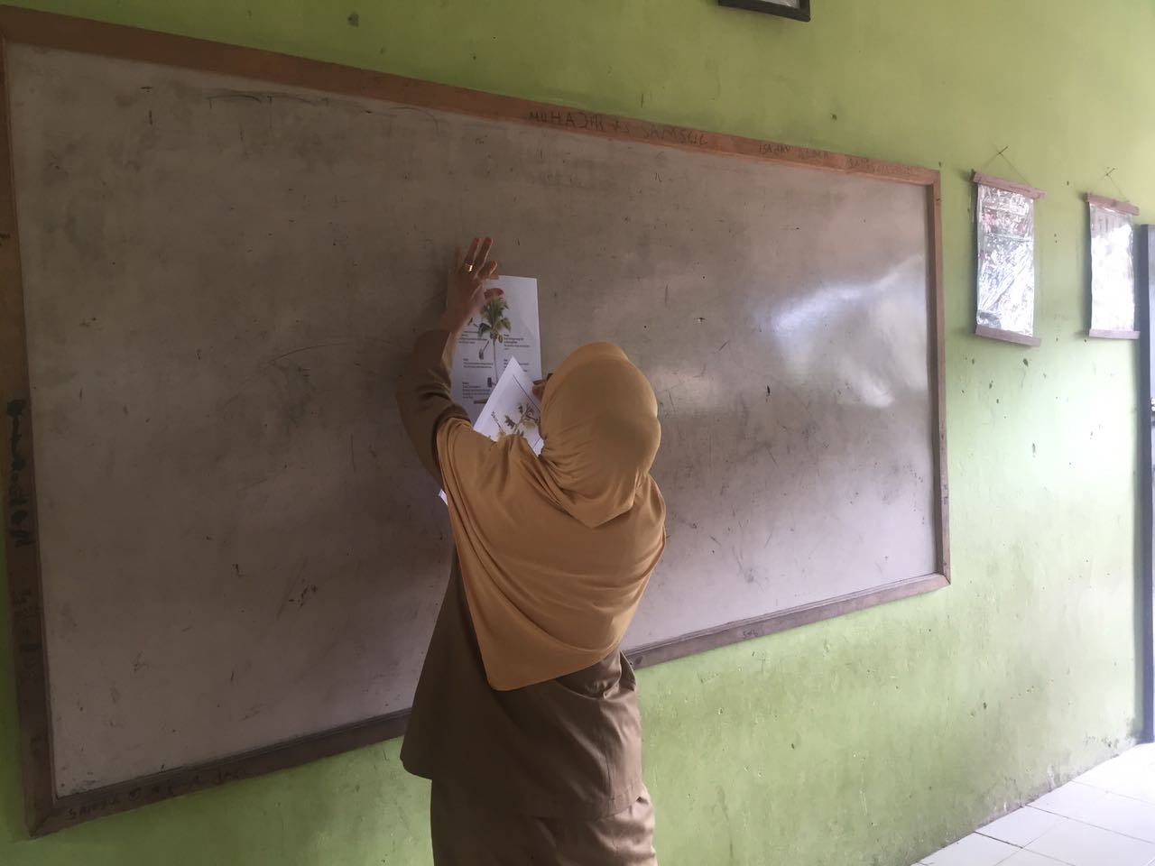

**Guru menempelkan gambar di papan tulis**

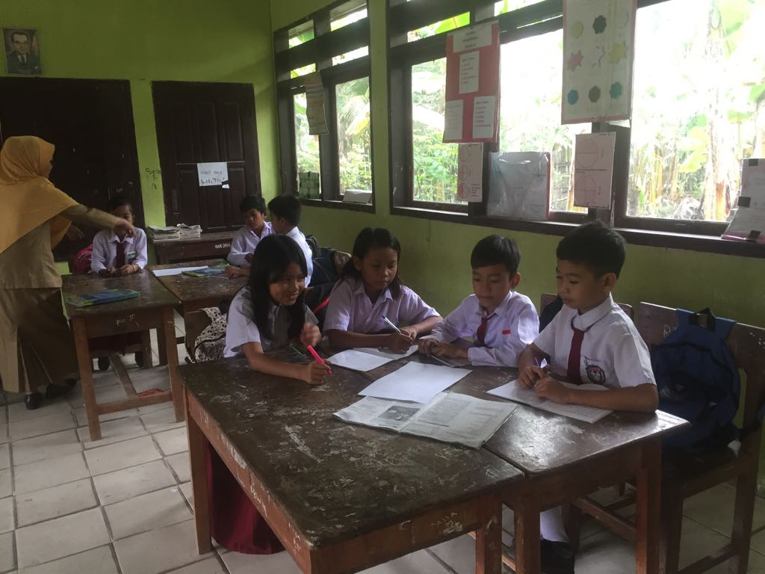

**Guru membentuk kelompok yang masing-masing**

**terdiri dari 3-5 sisw**

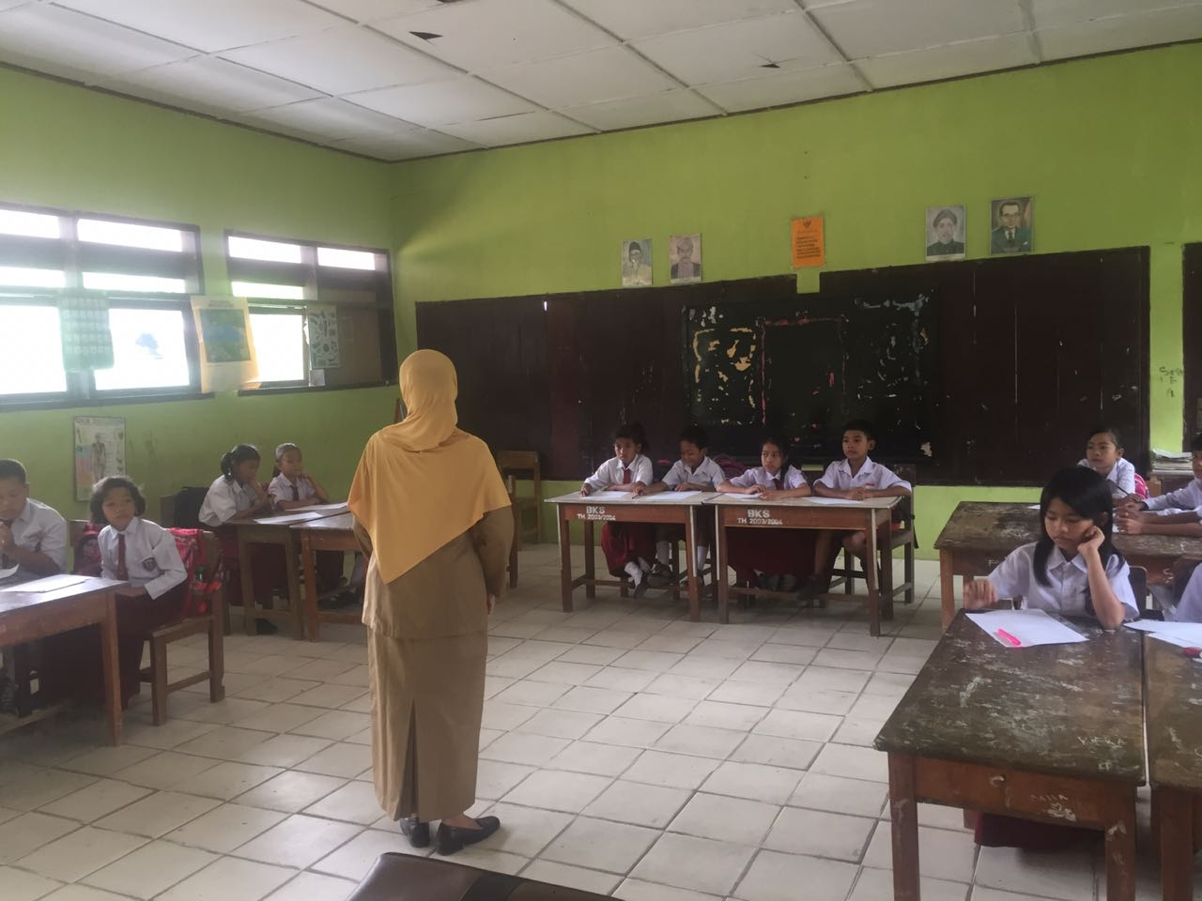

**Guru memberikan petunjuk dan memberi kesempatan kepada siswa**

**untuk memperhatikan dan menganalisis gambar**

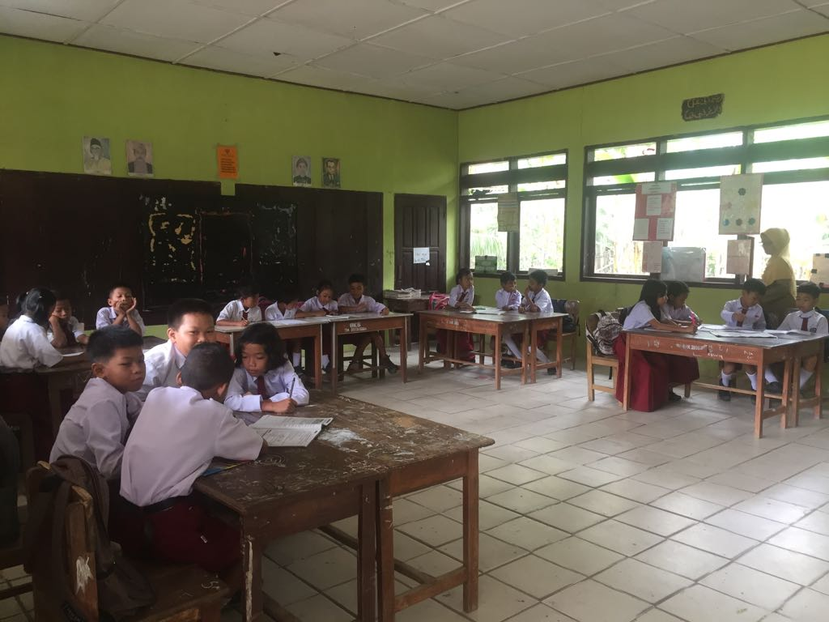

**Guru meminta siswa berdiskusi dan mencatat hasil analisa dari**

**gambar yang ditayangkan**

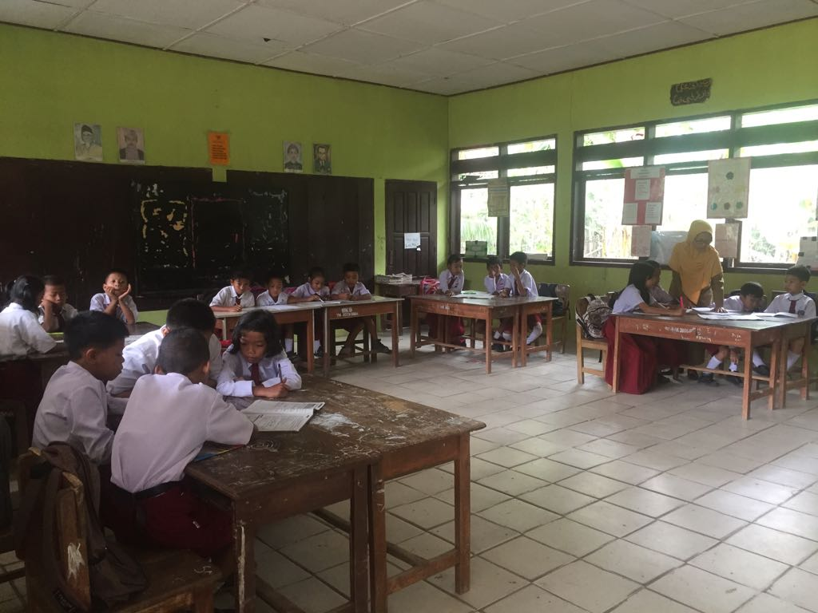

**Setiap kelompok diberi kesempatan membacakan**

**hasil diskusinya**

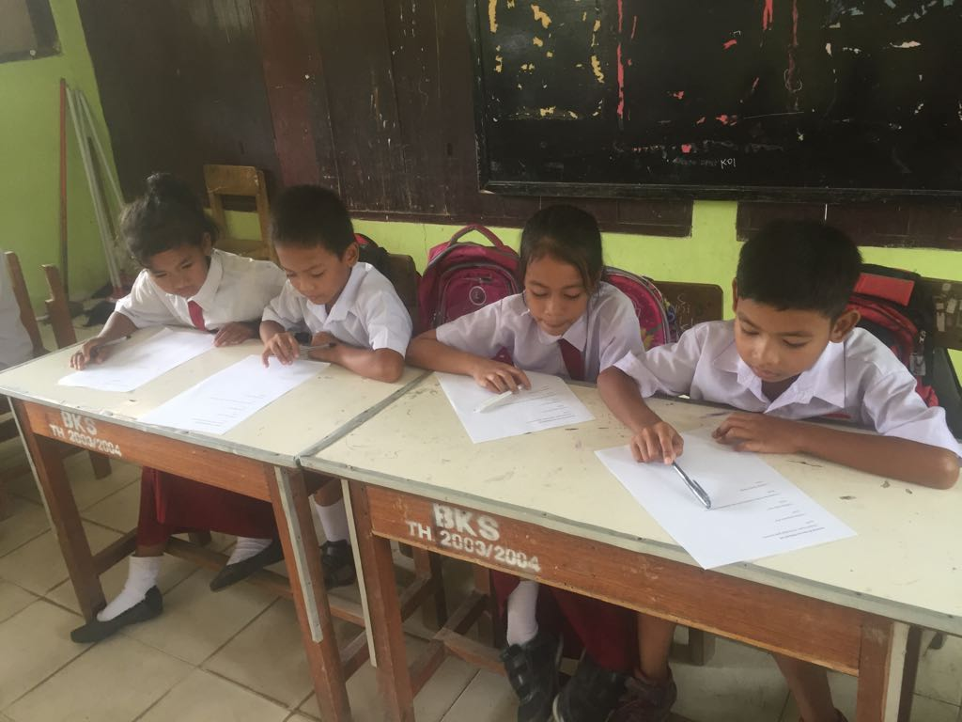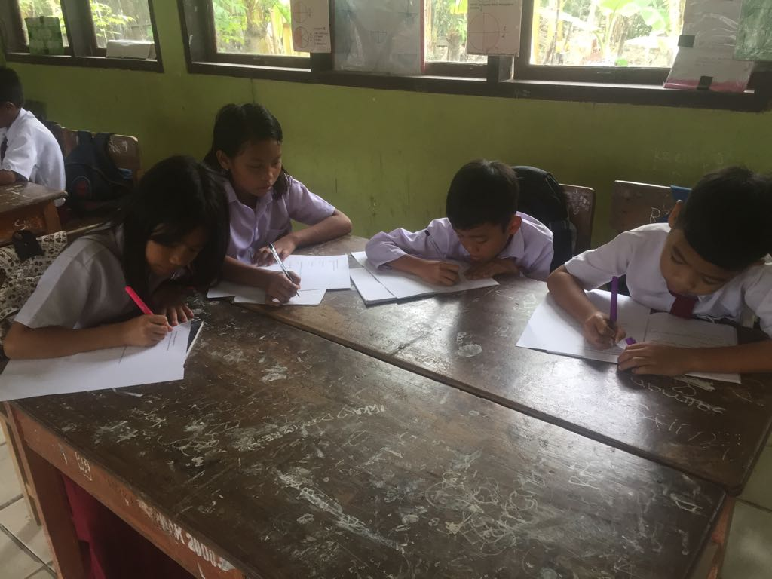

**Siswa melaksanakan tes akhir siklus**

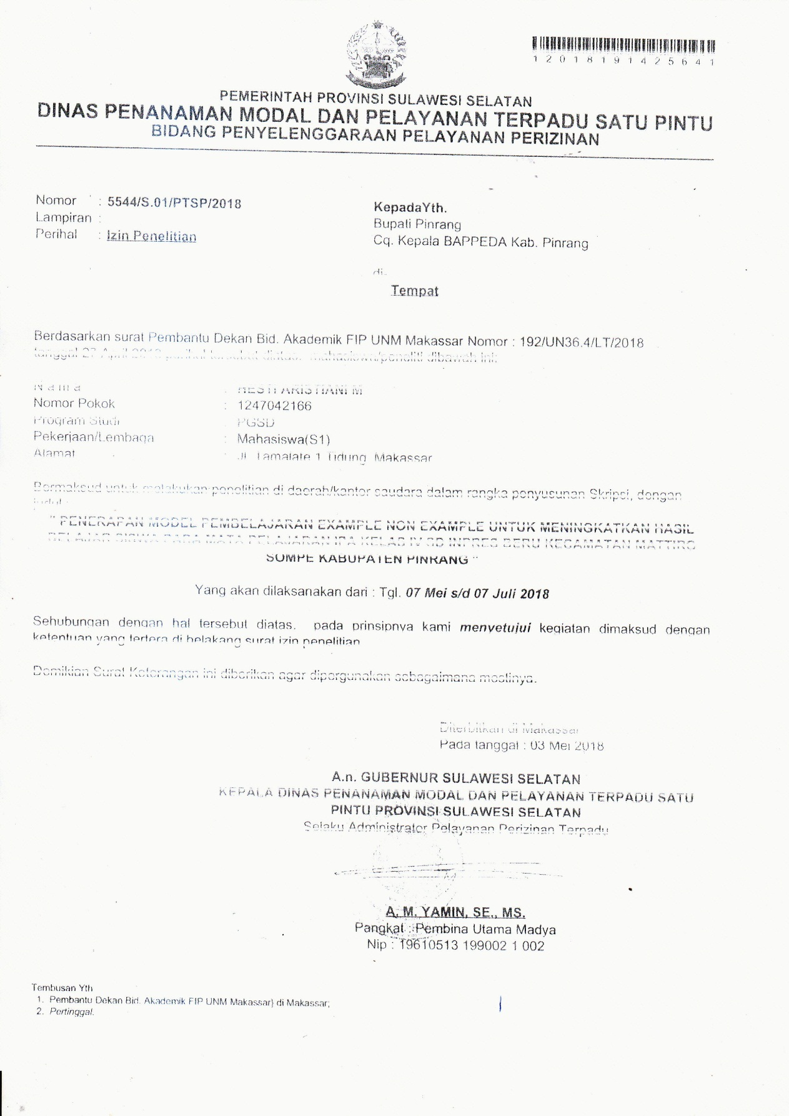

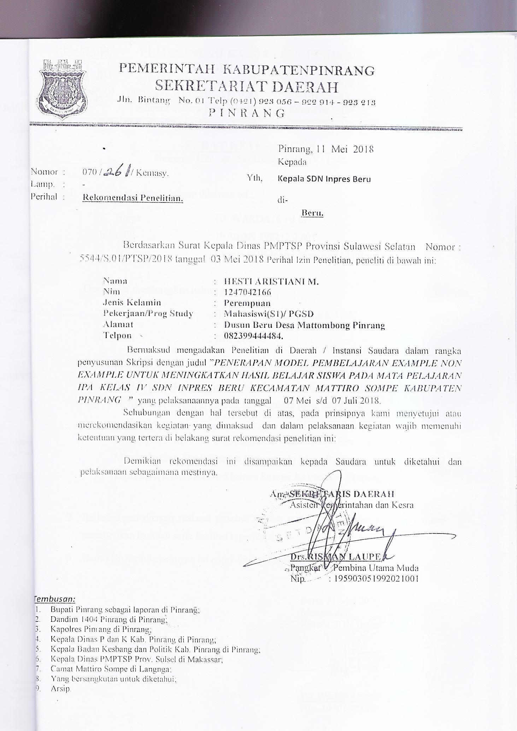

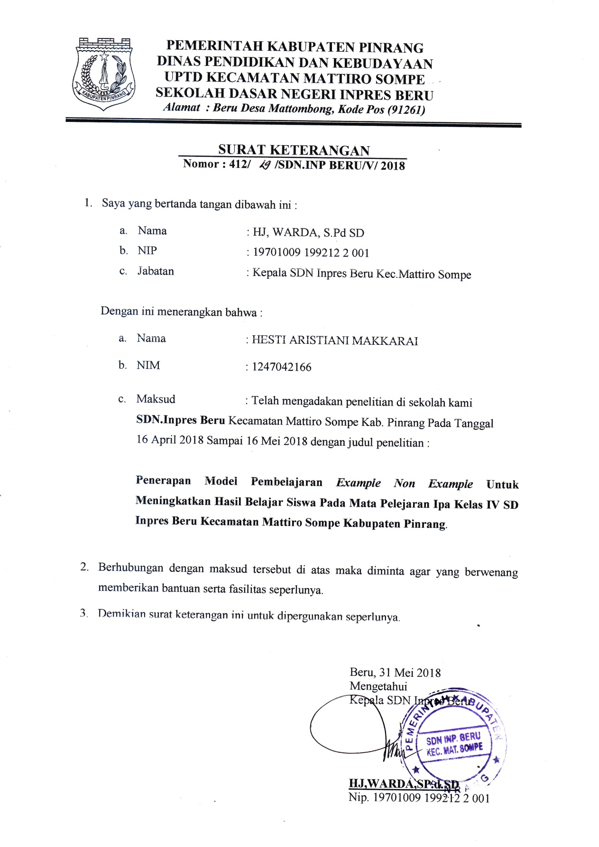

**Lampiran 25**

**RIWAYAT HIDUP**

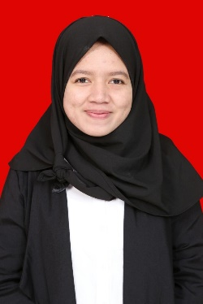**HESTI ARISTIANI. M**, lahir di Pinrang pada tanggal 16 Juni 1994, Anak pertama dari lima bersaudara, dari pasangan Bapak Makkarai dengan Ibu Hj. Sunarti. Penulis mulai memasuki pendidikan Sekolah Dasar pada tahun 2001 di SD Inpres Beru Kecamatan Mattiro Sompe Kabupaten Pinrang dan tamat pada tahun 2006. Pada tahun 2006 melanjutkan pendidikan di SMP Negeri 1 Mattiro Sompe Kabupaten Pinrang dan tamat tahun 2009. Kemudian pada tahun 2009 penulis melanjutkan pendidikan di SMA Negeri 3 Pnrang Kabupaten Pinrang dan tamat pada tahun 2012. Pada tahun yang sama penulis melanjutkan pendidikan di Universitas Negeri Makassar, Fakultas Ilmu Pendidikan, Program Studi Pendidikan Guru Sekolah Dasar (PGSD) program Strata 1 (S1).